

**Praca inżynierska**

**Natalia Milaniak**

kierunek studiów: **fizyka medyczna**

**Wyznaczanie stałych elastycznych kości gąbczastej na podstawie pomiarów tomograficznych**

Opiekun: **dr inż. Sebastian Wroński**

**Kraków, styczeń 2015**

Oświadczam, świadomy(-a) odpowiedzialności karnej za poświadczenie nieprawdy, że niniejszą pracę dyplomową wykonałem(-am) osobiście i samodzielnie i nie korzystałem(-am) ze źródeł innych niż wymienione w pracy.

.................................................................

(czytelny podpis)

**Recenzja Opiekuna**

**Recenzja Recenzenta**

# Wstęp

W świecie szybko rozwijającej się technologii, ciągłego podążania za innowacjami i ułatwieniami dla ludzi, często zapomina się o najważniejszej składowej ludzkiego życia: zdrowiu. To właśnie dzięki niemu można pracować, podróżować, czy tez po prostu normalnie funkcjonować. Bez niego wszystko to byłoby nie możliwe, co więcej nawet codzienne czynności, które do tej pory nie sprawiały żadnej trudności z biegiem czasu, bądź w wyniku wypadku mogą być uciążliwe lub nawet prawie niemożliwe do wykonania. Wtedy to właśnie powinna wkroczyć nauka, zmysł inżynierski i znajomość ludzkiej anatomii – by pomóc w tych jakże fundamentalnych potrzebach – codziennym funkcjonowaniu. By jednak zabrać się za tworzenie bionicznych części ciała do zastąpienia tych niesprawnych, bądź brakujących, niezbędne jest zrozumienie jak działa ludzki organizm jako całość, a także każda jego cześć z osobna.

Celem niniejszej pracy inżynierskiej jest wyznaczanie stałych elastycznych kości gąbczastej na podstawie pomiarów tomograficznych. Temat wyznaczenia stałych elastycznych dla kości nie jest tematem nowym, natomiast sposób ich wyznaczenia jest innowacyjny. Do tej pory stosowano metody ultrasonograficzne. Dzięki wykorzystaniu urządzenia do pomiarów tomograficznych Nanotomografu –GE Nanotom S otwierają się nowe możliwości na analizę całej struktury kości, w coraz to mniejszej skali, a co za tym idzie z coraz większa dokładnością. Wyznaczanie stałych elastycznych wydaje się być sprawa trywialna w przypadku metali, natomiast jeśli praca obejmuje analizę kości, okazuje się, ze jest ona już bardziej złożona.

W celu wyznaczenia stałych elastycznych kości wykonane zostaną testy wytrzymałościowe wyciętych fragmentów kości zwierzęcych. Badana kość zostanie poddana pomiarom tomograficznym mającym na celu określenie jej struktury wewnętrznej. Dane tomograficzne posłużą do wyznaczenie porowatości, oraz innych parametrów strukturalnych takich jak połączeniowość, współczynniki anizotropii. Kość będzie ściskana w 3 prostopadłych kierunkach przy pomocy miniaturowej maszyny wytrzymałościowej podczas pomiaru tomograficznego. Otrzymane anizotropowe moduły Younga zostaną skorelowane z parametrami strukturalnymi oraz porównane z danymi literaturowymi.



# Budowa i funkcje kości

Cecha wyróżniająca tkankę kostna od innych odmian tkanki łącznej jest występowanie w istocie międzykomórkowej składników nieorganicznych w formie kryształów. Dlatego zaliczamy ja do tkanek zmineralizowanych, zwanych tez twardymi. Mimo dominacji istoty międzykomórkowej, tkanka kostna, w przeciwieństwie do chrząstki wykazuje żywy metabolizm. Stanowi ona zasadniczy budulec kości (w rozumieniu anatomicznym).

***Istota międzykomórkowa tkanki kostnej***

Zbudowana jest ze składników organicznych (30-35% masy, objętościowo znacznie więcej) i fazy nieorganicznej (65-70% masy). Cześć organiczna tworzą włókna kolagenowe (90% składu, kolagen[1] typu I) i macierz złożona z proteoglikanow[2] (głownie dekoryn[3] i biglikanow), białek niekolagenowych, m.in. osteonektyny[4] i osteokalcyny[5], fosfoprotein (osteopontyna[6]), sialoprotein[7], niektórych lipidów i białek, których uwolnienie w czasie lizy kości prowadzi do rekrutacji osteoblastów i nasilenia osteogenezy (białka morfogenetyczne kości).

Faza nieorganiczna zbudowana jest głownie z fosforanów wapnia tworzących kryształy izomorficzne z dwuhydroksyapatytami[8]. Ponieważ jony wapniowe, reszty fosforanowe i grupy hydroksylowe mogą być podstawione przez inne jony lub reszty o podobnych cechach fizykochemicznych, tkanka kostna może gromadzić wiele różnych pierwiastków. Kryształy tkanki kostnej są bardziej drobne (40x20x10nm), ich rozmiary leżą w przedziale wielkości cząsteczek białkowych.

Istota międzykomórkowa grupuje się w blaszki – podstawowe jednostki strukturalne tkanki kostnej. Blaszka kostna zbudowana jest z cienkich włókien kolagenowych, wzajemnie przeplatających się, ale nietworzących pęczków i spojonych istota podstawowa. Są one ułożone w sposób przestrzennie zorientowany (osia długa wzdłuż włókien kolagenowych), a z kolagenem wiąże je osteonektyna. Występują dwa rodzaje blaszek ułożonych zazwyczaj naprzemiennie: blaszki o gęstym układzie włókien oraz blaszki o luźnym układzie włókien. Pierwsze są cieńsze, ich grubość wynosi ok. 2um i w świetle spolaryzowanym[9] wykazują dwójłomność[10] (klasycznie opisywane jako blaszki o okrężnym przebiegu włókien). Zróżnicowanie blaszek wynika z fazowego tworzenia istoty międzykomórkowej przez komórki krwiotwórcze.

* 1. Komórki tkanki kostnej

***Komórki prekursorowe (osteogenne) –*** w okresie rozwoju szkieletu przypominają wyglądem komórki mezenchymalne[11], w dojrzalej kości występują w okostnej, śródkostnej, wyścielają kanały Haversa[12] i pokrywają beleczki kostne w postaci jednej warstwy spłaszczonych komórek (komórki wyścielające); dodatkowym źródłem komórek osteogennych jest szpik kostny. Pod wpływem bodźców indukujących tworzenie tkanki kostnej dzielą się i różnicują w osteoblasty (w przypadku niskiego ciśnienia parcjalnego tlenu mogą różnicować się w chondroblasty).

***Osteoblasty*** – są komórkami produkującymi składniki organiczne blaszek kostnych i uczestniczą w procesie ich mineralizacji. Jadro osteoblastów zawiera wyraźne jąderko, a w zasadochłonnej cytoplazmie występuje silnie rozwinięta siateczka szorstka i aparat Golgiego. Osteoblasty leżą na powierzchni zewnętrznej tworzących się blaszek kostnych i kontaktują się z wypustkami osteocytów obecnych w najbliżej położonych jamkach. Po wytworzeniu włókien i macierzy, którymi się obmurowują, przechodzą w osteocyty, których organelle ulegają stopniowej redukcji.

Czynność osteoblastów (ich rekrutacje i aktywność wydzielnicza) stymulują hormony: parathormon[13], hormon wzrostowy, hormon tarczycy, a także metabolity witaminy D, liczne cytokiny, w tym czynniki wzrostu i różnicowania produkowane przez komórki tkanki szpikowej oraz niektóre prostaglandyny, natomiast hamują kortykosterydy[14]. Osteoblasty wspomagają również resorpcje kości poprzez wydzielanie kolagenazy i stymulacje tworzenia osteoklastów.

***Osteocyty*** – stanowią podstawowy typ komórek występujących w dojrzalej tkance kostnej (ok. 2-3 x 104/mm3 tkanki). Zlokalizowane są w jamkach leżących w obrębie blaszek o luźnym utkaniu włókien, są spłaszczone i kształtem przypominają pestkę śliwki. Posiadają liczne wypustki, którymi kontaktują się z wypustkami komórek sąsiednich za pośrednictwem połączeń typu neksus[15]. Wypustki osteocytów leżą w kanalikach kostnych przebijających blaszki i są otoczone cienkim mankietem niezmineralizowanej istoty międzykomórkowej.

Ogólna powierzchnia jamek i kanalików przekracza 5000m2 i jest miejscem intensywnej wymiany jonów wapniowych miedz tkanka kostna a warstewka uwodnionej istoty podstawowej, otaczającej komórki i ich wypustki; pozwala to na efektywne utrzymywanie homeostazy wapniowej. Siły mechaniczne działające na kość ściskają kryształy hudroksyapatytowe, co prowadzi do generowania słabego prądu elektrycznego. Otwiera on zależne od potencjału kanały Ca2+ w błonie osteocytów, a fala pobudzenia przenosi się na inne osteocyty i osteoblasty poprzez liczne polaczenia typu neksus. Towarzyszy temu wydzielanie przez osteocyty czynników regulujących czynność osteoklastów. Mechanizm ten indukuje przebudowę kości i sprawia, ze układ jej struktur jest zgodny z kierunkiem działania obciążeń mechanicznych.



Rysunek 1. Komórki tkanki kostnej . A. Osteocyt w jamce kostnej; s-siateczka szorstka ; g-aparat Golgiego; nz-niezmineralizowana macierz; obszar czarny (z)-zmineralizowana substancja międzykomórkowa. B. Osteoblast; rąbek koronkowy; sg-strefa gładka; sz-strefa bogata w ziarnistości i wakuole; j-jadra komórkowe; ms-region bogaty w siateczkę i mitochondria; bk-beleczka kostna; ko-częściowo odwapniona i nadtrawiona kość

***Osteoklasty*** – są dużymi komórkami, wielkości do 100um, zawierającymi kilka, a nawet kilkadziesiąt jader. Ich wyposażenie cytoplazmatyczne przypomina aktywną formę makrofaga, szczególnie liczne są pęcherzyki hydrolazowe i lizosomy. Osteoklast jest komórka spolaryzowana, w jego części zwróconej do kości można wyróżnić 3 obszary:

1) powierzchniowy, wykazujący liczne, gęsto ułożone pofałdowania błony komórkowej, tworzące tzw. Brzeżek koronkowy, który wybitnie zwiększa powierzchnie aktywnego osteolitycznie obszaru komórki i zawiera anhydrazę węglanową[16];

2) również powierzchniowa strefę gładką pozbawiona pofałdowań, która jest bogata w integryny[17], zapewniające ścisłe polaczenie komórki z istota międzykomórkową. Otacza ona i uszczelnia rejon z brzeżkiem koronkowym, zapewniając w ten sposób utrzymanie odpowiedniego mikrośrodowiska dla osteolizy; w strefie tej brak jest organelli, natomiast występują liczne filamenty aktynowe;

3) leżący pomiędzy brzeżkiem koronkowym a jadrami obszar cytoplazmy bogatej w ziarnistości i wakuole. Cytoplazma po przeciwnej stronie jader zawiera większość siateczki śródplazmatycznej oraz mitochondria.

Aktywne osteoklasty leżą w zagłębieniach kości zwanych zatokami erozyjnymi. Aktywacja komórki przejawia się jej przylgnięciem do tkanki kostnej oraz zwiększeniem przemian tlenowych i beztlenowych, które prowadza do powstają pośrednich metabolitów stanowiących źródło protonów. Głównym zadaniem osteoklastów jest resorpcja kości. Proces ten można umownie podzielić na kilka etapów. W pierwszym osteoklast przylega do kości i poprzez wydzielanie protonów wywołuje lokalne zakwaszenie co prowadzi do rozpuszczenia składników nieorganicznych. Odsłonięte w ten sposób składowe organiczne są w drugim etapie częściowo trawione przez wydzielone na zewnątrz enzymy lizosomowe. W trzecim etapie dochodzi do fagocytozy pofragmentowanych struktur organicznych i ich ostatecznej wewnątrzkomórkowej degradacji.

Osteoklasty powstają przez fuzje wspólnych z monocytami komórek prekursorach szpiku (CFU-GM), nie zawierają jednak typowych dla makrofagów receptorów powierzchniowych związanych z funkcjami immunologicznymi. Aktywność osteoklastów jest regulowana działaniem hormonów i czynników produkowanych lokalnie. Bezpośrednie działanie hamujące maja kalcytonina i estrogeny (osteoklasty posiadają dla nich receptory), pośrednie – produkowana przez osteoblasty osteoprotegryna[18]. Parathormon i metabolity witaminy D3 działają stymulująco również za pośrednictwem osteoblastów, syntezujących pod ich wpływem czynniki powodujące powstanie osteoklastów z prekursorów lub pobudzające ich aktywność. Na czynność osteoklastów wpływają także komórki otoczenia (szpiku) produkujące zarówno stymulatory, jak i czynniki hamujące.

# Istota zbita

Tworzy trzony kości długich i stanowi zewnętrzna warstwę nasad oraz wszystkich kości płaskich. Większość blaszek kości zbitej układa się koncentrycznie wokół kanałów naczyniowych, tworząc osteony (systemy Haversa). Osteony ułożone są swą osia długą zgodnie z osia długą kości i maja postać walców o długości od kilku mm do 2-3cm (zależnie od długości naczynia biegnącego w kanale). Średnica osteonu wynosi 100-300um i zależy od średnicy kanału (20-100um) oraz ilości otaczających go blaszek (zazwyczaj 6-15). Kolejne blaszki są typu gęstego i luźnego; w tych ostatnich znajdują się jamki, natomiast przez blaszki gęste przechodzą łączące je kanaliki. Powstaje w ten sposób system komunikacyjny umożliwiający przepływ metabolitów od kanałów Haversa, a ściślej od przebiegającego w nim naczynia, od obwodowych części osteonu. W jamkach zlokalizowane są osteocyty, a w kanalikach łączące je wypustki.

Oprócz blaszek systemowych tworzących osteony w kości zbitej występują:

* blaszki międzysystemowe, które wypełniają przestrzenie miedzy osteonami i powstają w wyniku stale zachodzącej przebudowy kości; proces ten polega na niszczeniu jednych struktur (np. Osteonów) i tworzeniu w ich miejsce nowych. Zapewnia to pule łatwo dostępnych jonów wapniowych, które są mobilizowane przez osteocyty, ze słabo zmineralizowanej, nowo utworzonej istoty międzykomórkowej;
* blaszki podstawowe zewnętrzne, leżące w kilku podkładach pod okostna;
* blaszki podstawowe wewnętrze, otaczające kość od strony jamy szpikowej. Kość zbita pokryta jest okostna. Stanowi ona ciągłą błonę, nie występuje jedynie w obrębie stawów. Okostna zbudowana jest z dwóch warstw: warstwę zewnętrzną tworzy zbita tkanka łączna, od której odchodzą włókna zakotwiczone okostna do kości (włókna Sharpeya), natomiast warstwa wewnętrzna jest luźniejsza, zawiera liczne naczynia i komórki macierzyste (osteogenne), które mogą się różnicować w osteoblasty.



Rysunek 2. Budowa kości zbitej. A. Fragment trzonu kości długiej: os-blaszki systemowe tworzące osteon; bm-blaszki międzysystemowe; bz/bw – blaszki podstawowe wewnętrzne i zewnętrzne; k-kanał Haversa; ko-kanał odżywczy; o-okostna. B. Wycinek osteonu: k-kanał Haversa; b-blaszki kostne;j-jamka kostna z odchodzącymi od niej kanalikami kostnymi. C. Osteocyty i łączące je wypustki (w)

# Istota gąbczasta

Występuje w nasadach kości długich oraz tworzy śródkoście w kościach płaskich. Zbudowana jest z beleczek kostnych utworzonych przez równolegle ułożone blaszki kostne, wraz z osteocytami. Grubość beleczek jest niewielka, stad osteocyty są odżywiane poprzez kanaliki bezpośrednio od naczyń szpiku, który wypełnia przestrzenie pomiędzy beleczkami. Beleczki są pokryte komórkami osteogennymi albo osteoblastami tworzącymi ciągłą warstwę. W miejscu jej przerwania dochodzi do natychmiastowej resorpcji kości.

* 1. **Tworzenie tkanki kostnej (kostnienie)**

Wyróżniamy dwa rodzaje kostnienia: kostnienie na podłożu mezenchymatycznym i kostnienie na podłożu chrzestnym. W obu przypadkach tkanka kostna powstaje z mezenchymy, a okresowa obecność chrząstki tworzącej pierwotny szkielet pozwala jedynie na zwiększenie szybkości procesu.

* + 1. Kostninie na podłożu mezenchymatycznym (błoniastym) dotyczy większości kości płaskich i można je umownie podzielić na kilka etapów:

1. W mezenchymie powstają silnie unaczynione obszary, w których skupiają się komórki utrzymujące polaczenia za pomocą wypustek.
2. Komórki rozpoczynają produkcje kwasochłonnej istoty międzykomórkowej ułożonej w pasma (jest to pierwszy sygnał tworzenia kości).
3. Niezróżnicowane komórki układają się na powierzchni pasm, różnicują się w osteoblasty i produkują włókna oraz macierz, ulegające prawie natychmiast mineralizacji. Osteoblasty zostają obmurowane i przekształcają się w osteocyty – w ten sposób powstają pierwsze beleczki.
4. Na obwodzie tworzonej kości proces pogrubiania beleczek prowadzi do powstania zwartej struktury kostnej, mieszczącej jednak naczynia. W ten sposób powstaje zbita tkanka tworząca powierzchnię kości.
5. W części środkowej wzrost beleczek na grubość zostaje zahamowany, przestrzenie miedzy nimi wypełnia tkanka szpikowa i powstaje kość beleczkowa tworząca śródkoście.

Pierwsza formowana kość zbudowana jest z grubych włókien kolagenowych o nieregularnym przebiegu i nosi nazwę kości plecionkowej. W okresie wzrostu ulega ona przebudowie w drobnowłóknistą kość blaszkowata/ przy formowaniu blaszki, regularnie ułożone osteoblasty wykazują dwie fazy czynnościowe, w pierwszej zachodzi intensywna synteza kolagenu (blaszka gęsta), w drugiej czynność ta zostaje ograniczona i tworzona jest blaszka luźna, w obrębie której komórka zostaje jako osteocyt.



Rysunek 3. Kostnienie na podłożu mezenchymatycznym; pierwotna, niezmineralizowana istota międzykomórkowa kości kropkowana, zmineralizowana czarna. A. Mezenchyma: km-komórki mezenchymalne; n-naczynia krwionośne. B. Początkowy okres powstania beleczek; ob.-osteoblasty. C. Zmineralizowana beleczka pogrubiana przez osteoblasty (ob.), w jamkach leżą osteocyty (oc). D. Beleczka ulegająca przebudowie : ok-osteoklast.

Wzrost i modelowanie (zmiana krzywizn kości płaskich) zachodzi wyłącznie przez apozycje (dobudowanie), zależna od czynności osteoblastów połączonej z osteolitycznym działaniem osteoklastów.

* + 1. Kostnienie na podłożu chrzestnym (wewnątrzchrzęstne).

Podlegają mu kości kończyn, podstawy czaszki, kręgów oraz miednicy. Najłatwiej je prześledzić na przykładzie kostnienia kości długich.

W okresie embrionalnym model kości długiej zbudowany jest z chrząstki szklistej. Proces prowadzący do zbudowania na jej miejscu tkanki kostnej składa się z kilku etapów:

1. W centralnej części trzonu komórki chrzestne zaczynają degenerować, co przejawia się powiększeniem ich rozmiarów, silna wakualizacja cytoplazmy i gromadzeniem glikogenu. Uciśnięta istota międzykomórkowa ulega mineralizacji, a komórki chrzestne rozpadowi; powstaje tzw. **pierwotny punkt kostnienia.** Jednocześnie zwiększa się unaczynienie ochrzęstnej trzonu, przekształca się ona w okostna. Jej komórki podejmują czynność osteogenna, co prowadzi do wytworzenia na powierzchni chrząstki mankietu kostnego i umożliwia dalsze jej odżywianie.
2. Od okostnej wnika do przestrzeni po rozpadłych chondrocytach pęczek naczyń wraz z tkanka mezenchymalna. Jej komórki różnicują się w osteoblasty, osadzają na zmineralizowanych fragmentach macierzy chrzestnej i rozpoczynają produkcje „kostnej” istoty międzykomórkowej ulegającej natychmiast wapnieniu. Powstają pierwotne beleczki kostne.
3. Proces degradacji chrząstki i odkładania substancji kostnej na jej zwapniałych pozostałościach przesuwa się ku nasadom. Osteoklasty podążające niejako w drugiej linii niszczą powstałe wcześniej beleczki. W ten sposób powstaje i powiększa się jama szpikowa, zasiedlana przez komórki układu krwiotwórczego.
4. Na granicy trzonu i nasady chrząstka tworzy tzw. plytke wzrostowa, na która składa się kilka stref ułożonych poprzecznie w stosunku do długiej osi kości. Idąc od nasady, jest to chrząstka: (a) spoczynkowa, (b) intensywnie dzieląca się (o płaskich komórkach ułożonych jak monety w rulonie), (c) dojrzała, (d) degenerująca. Ostatnia strefa (e), tzw. Beleczki kierunkowe, to zwapniałe pozostałości chrząstki, na których osadzają się osteoblasty.
5. W nasadach powstają **wtórne punkty kostnienia,** a chrząstka utrzymuje się tylko w płytkach wzrostowych. Jej intensywne podziały odsuwają nadal nasady od trzonu, co umożliwia dalszy wzrost kości na długość, w ciągu całego procesu dochodzi do pogrubiania (przez apozycje) mankietu kostnego trzonu z jednoczesna liza kości od wewnątrz, co powoduje wzrost kości na długość i poszerzenie jamy szpikowej.
6. Zanik chrząstek w płytkach wzrostowych powoduje kostne polaczenie nasad i trzonu oraz ustanie wzrostu kości na długość.

Wzrost kości przyspiesza hormon wzrostu (działający poprzez produkowane w wątrobie somatomedyny[19]) oraz hormony tarczycy. Zwiększają one tempo podziałów chondrocytów w płytce wzrostowej, a także ich dojrzewanie i zdolność do syntezy białek. Działanie hamujące maja hormony płciowe i niedobory witamin, zwłaszcza C i D.



Rysunek 4. Kostnienie na podłożu chrzestnym. A-G. Kolejne stadia tworzenia tkanki kostnej; chrząstka szklista-kropkowana; chrząstka zwapniała-czarna; tkanka kostna-kreskowana; m-mankiet kostny; pn-pęczek naczyniowy; pw-płytka wzrostowa; nn=naczynia zaopatrujące nasady; nt-naczynia zaopatrujące trzon; on-ognisko kostnienia nasady. H. Plytka wzrostowa: 1 – chrząstka strefy spoczynkowej, 2 – kolumny chondrocytów strefy wzrostowej, 3 – chondrocyty dojrzale, 4 – strefa degenerujących chondrocytów i mineralizacji istoty międzykomórkowej, 5 – beleczki kierunkowe pokryte osteoblastami.

* + 1. Mechanizmy odpowiedzialne za procesy mineralizacji

Mineralizacja polega na powstawaniu w podłożu organicznym kryształów nieorganicznych (biomineralizacja). W procesie tym występują dwie fazy: (1) nukleacja (powstaje jadra krystalizacji) oraz (2) wzrost kryształów i ich przebudowa.

Powstanie kryształów wymaga zapewnienia lokalnych, odpowiednio wysokich stężeń jonów fosforanowych i wapniowych. W stworzeniu takich warunków biorą udział zarówno komórki (chondrocyty i osteoblasty), jak i składniki istoty międzykomórkowej. Bezpośrednio przez pojawieniem się kryształów chondrocyty gromadzą intensywnie wapń w mitochondriach. Następnie w okresie degradacji tych komórek dochodzi do tworzenia tzw. **pęcherzyków macierzy.** Są to odszczepione od chondrocytów drobne fragmenty obłonionej cytoplazmy, leżące wolno w istocie podstawowej, wykazujące aktywność fosfatazy[20] zasadowej, pirofosfatazy i Ca2+-zależnej ATPazy oraz białek z grypy aneksyn[21]. Pęcherzyki maja zdolność gromadzenia jonów wapnia (uwalnianych w tym czasie z mitochondriów) oraz grup fosforanowych (w formie kompleksów wapń-fosforan nieorganiczny-lipid i w postaci wolnych jonów odszczepianych przy udziale fosfataz). Zawarte w nim aneksyny tworzą kanały wapniowe otwierane zmiana potencjału. Zapewnia to osiągniecie stężenia obu jonów umożliwiającego precypitacje fosforanów wapnia. Zainicjowanie krystalizacji wymaga nukleatorów, które wyobrazić sobie można jako lokalne obszary wiążące jony w ten sposób, ze ich zagęszczenie i układ zbliżone są do mającej powstać sieci krystalicznej materiału. Najbardziej efektywnym nukleatorem jest sialoproteina II. Pierwsze depozyty maja niedoskonała strukturę krystaliczna i dopiero w drugiej fazie ulegają przebudowie do znacznie bardziej stabilnych kryształów hydroksyapatytowych.

Pęcherzyki macierzy tworzone są także przez osteoblasty, a niekiedy i inne komórki, np. w przypadku patologicznej mineralizacji tkanek miękkich.

Udział składników istoty międzykomórkowej w procesie biomineralizacji jest dwojaki. Jedne sprzyjają nukleacji lub wzrostowi kryształów i ich stabilizacji, inne hamują proces tworzenia kryształów. Do pierwszych w chrząstce należą: chondrokalcyna i wolne łańcuchy propeptydowe[22] kolagenu typu II, w kości zaś: sialoproteiny, kolagen, białka zawierające kwas gamma-karboksyglutaminowy (osteoklacyna i inne), osteonektyna, fosfoproteiny i kompleksy Ca-fosforan-fosfolipid. Do drugich, mających działanie hamujące (szczególnie w przypadku mineralizacji chrząstki), należą niektóre proteoglikany o wysokiej zawartości usiarczanowanych glikozaminoglikanow (agrekany), które z tego powodu są częściowo eliminowane, przy udziale enzymów wydzielanych przez degenerujące chondrocyty, z obszaru podległego wapnieniu.

W tkankach twardych proces biominerealizacji zachodzi prawie równocześnie z tworzeniem matrycy organicznej. Korelacja tych zjawisk zależy od wspólnego działania wymienionych już wcześniej hormonów i witamin nasilających produkcje istoty komórkowej.

* 1. Przebudowa tkanki kostnej

Tkanka kostna ulega w ciągu całego życia stałej przebudowie, w trakcie której niszczenie kości jest ścisle sprzęgnięte z jej tworzeniem. W okresie wzrostu przeważa proces kosciotworzenia, w wieku starszym proces osteolizy, co może doprowadzić do znacznego osłabienia mechanicznego kości (osteoporoza[23]). Przebudowa zachodzi znacznie szybciej w kości gąbczastej niż w kości zbitej, ze względu na większą powierzchnie kontaktu z naczyniami. Powstawanie nowej tkanki kostnej poprzedza faza jej resorpcji. W kości beleczkowej oba procesy odbywają się na powierzchni beleczek. W kości hawersjanskiej osteoklasty tworzą tunel, którego przebieg wyznaczają obciążenia mechaniczne, a średnica odpowiada mającemu powstać nowemu osteonowi. W trakcie resorpcji kosci zostają z niej uwolnione białka morfogenetyczne MBP 1-7 (MBP-1 ma fragment identyczny z naskórkowym czynnikiem wzrostu, pozostałe odpowiadają transformującym czynnikom wzrostu beta), które indukują przekształcenie komórek osteogennych w osteoblasty i pobudzają je do produkcji blaszek kostnych, wypełniających tunel w ten sposób, ze kolejne warstwy układają się od zewnątrz do srodka powstającego osteonu. Cały proces trwa ok. 3 miesięcy, przy czym faza osteolizy jest znacznie krótsza od fazy kosciotworzenia. W ustroju funkcjonuje jednocześnie ok. 2 mln jednostek przebudowy kości.



Rysunek 5. Przebudowa kości zbitej (jednostka przebudowy), drazenie tunelu i tworzenie nowego osteonu; s-stożek tnący, (strzalka pokazuje kierunek drążenia tunelu przez osteoklasty (1)); n-naczynie otoczone wiotka tkanka łączna z komórkami osteogennymi (2); 3 – osteoblasty; 4 – nowo utworzone blaszki z osteocytami; 5 – płaskie komórki wyścielające kanał Haversa nowego osteonu; k – stara kość. II. Gojenie złamania kości długiej. A – wczesny etap procesu: 1 – żywa kość, 2 – kość obumarła, 3 – komórki osteogenne, 4 – kostnina, 5 – beleczki kostne powstające miedzy odłamami, 6 – beleczki zewnętrzne. B – dalsze zaawansowanie procesu gojenia.

* 1. Gojenie złamań

W miejscu złamania powstaje skrzep, który następnie ulega resorpcji przy udziale makrofagów; jednocześnie ulegają rozpuszczeniu odcinki kości zawierające martwe osteocyty. Potem dochodzi do proliferacji[24] prekursorów osteoblastów występujących w okostnej, srodkostnej oraz w szpiku. Rozpoczynają one produkcje pierwotnej tkanki kostnej noszącej nazwę kostniny. W przypadku znacznej odległości odłamów i braku unieruchomienia kostnina jest szczególnie obfita i towarzyszy jej znaczna ilość chrząstki. Następnie dochodzi do formowania zarówno na podłożu mezenchymatycznym, jak i chrzestnym blaszkowatej tkanki kostnej, ulegającej później przebudowie w celu najlepszego sprostania obciążeniom mechanicznym.

Duże ubytki kostne mogą być zastąpione odpowiednio przygotowanymi wszczepami kostnymi. Mimo ze są one martwe i nie zawierają komórek, ułatwiają gojenie na drodze: (1) zajmowania miejsca dla mającej powstać kości i zmniejszenia obszaru, który inaczej musiałby zostać wypełniony kostniwem, (2) uwalniania białek morfogenetycznych kości z rozpuszczonego wszczepu, co prowadzi do rekrutacji osteoblastów i nasilenia produkcji kostniny głownie w obszarze ograniczonym do rejonu złamania (wszczepu).

# Podstawowe pojęcia z wytrzymałości materiałów

*Naprężenia i odkształcenia*

Kość mimo swych biologicznych funkcji i bycia w pełni żywa tkanka jest również materiałem. I tak jak każdy materiał można ja opisać parametrami materiałowymi takimi jak: naprężenie czy odkształcenie.

Naprężenie jednego paskala definiowane jest jako stosunek siły jednego niutona działającej na powierzchnię jednego metra kwadratowego.

Naprężenia w ciele zależą od wzajemnego położenia elementarnych cząsteczek ciała poddanego działaniu sił zewnętrznych.

W ujęciu modelu fizycznego zachowania się obciążonej bryły, naprężenie jest definiowane jako iloraz siły będącej reakcją na obciążenia zewnętrzne i powierzchni, na której ta siła działa:

$$σ=\frac{F}{S}$$

gdzie:

$σ$-naprezenie (stress) [Pa]

F-siła [N]

S-pole przekroju [m2]

Zgodnie z III zasada dynamiki Newtona, każdej akcji towarzyszy ta sama co do wartości i kierunku, ale przeciwnie zwrócona reakcja. Podobnie w przypadku, gdy działa się na materiał naprężeniem powoduje to jego odkształcenie, czy to ściskanie czy rozciąganie, bądź uginanie.

**Definicje naprężeń**

Bryla materialna obciążona układem sil (siły zewnętrzne, reakcje), będących w równowadze, została rozcięta myślowo na dwie części przekrojem α- α.

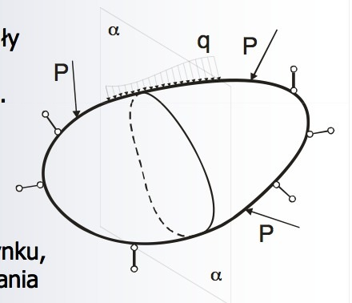

Rysunek . Bryla rozcięta na dwie części przekrojem α- α

W przypadku bryły będącej w spoczynku zewnętrzne oddziaływania musza by w równowadze statycznej. Oddziaływanie odciętego fragmentu modeluje obciążenie przyłożone w sposób ciągły do płaszczyzny α- α, nazywane naprężeniami.

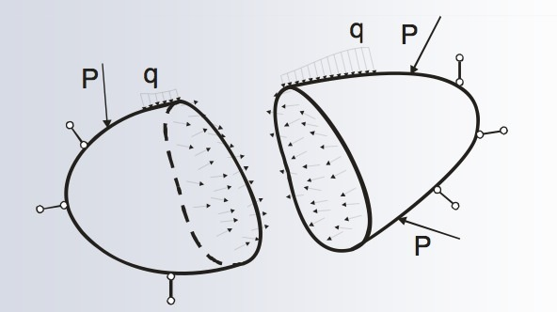

Rysunek . Naprężenia rozciętej bryły

Na powierzchniach odciętej bryły również występują naprężenia, które przedstawione są poniżej na przykładzie prostopadłościanu, na który oddziałuje bryła. Jeżeli wymiary prostopadłościanu przyjmie się jako dążące do zero, to naprężenia na powierzchniach tego fragmentu można przedstawić w formie trzech obciążeń o kierunkach wzajemnie do siebie prostopadłych: jeden kierunek prostopadły do powierzchni i dwa kierunki prostopadłe do siebie, ale równoległe do powierzchni.

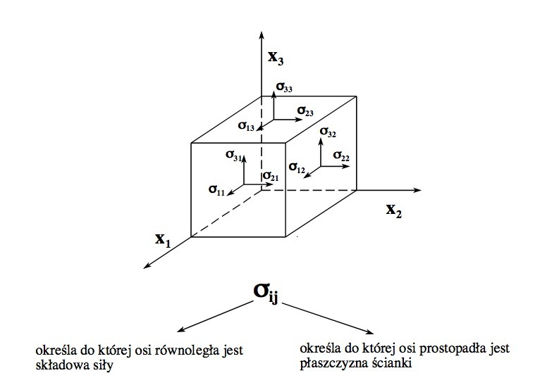

Rysunek . Siły działające na ścianki jednostkowego sześcianu definiują składowe tensora naprężenia, σij. Pierwszy wskaźnik (i) definiuje kierunek, wzdłuż którego działa sila, zas drugi (j) – os do której jest prostopadła płaszczyzna ścianki, w której działa siła.

Składowe σij tworzą tensor naprężeń II rzędu.

Rozróżniamy składowe normalne i ścinające tensora naprężeń, przy czym:

σ11, σ22, σ33 - są składowymi normalnymi,

σ13, σ13, σ23 –są składowymi ścinającymi.

Tensor naprężeń przedstawiany jest często w postaci macierzy:

$$σ_{ij}=\left[\begin{matrix}σ_{11} & σ_{12} & σ_{13} \\ σ_{21} & σ_{22} & σ_{23} \\ σ_{31} & σ_{32} & σ_{33}\end{matrix}\right]$$

Znając tensor naprężeń można wyliczyć całkowitą sile działającą na dowolny płat powierzchni. Chcąc dla przykładu wyliczyć sile działająca na powierzchnie ABC. Wektorem normalnym do tej powierzchni jest powierzchnia ΔS, której wartość jest równa powierzchni. Składowymi wektora są rzuty powierzchni ABC, czyli ΔS1, ΔS2, ΔS3.

Dowolna składowa tej siły wynosi:

$$F_{i}=σ_{ij}{ΔS}_{j}$$

Co oznacza, ze na cały płat powierzchni działa siła:

$$\left[F\right]=\left[σ\right]∙[ΔS]$$

gdzie, siła i powierzchnia to wektory kolumnowe, natomiast tensor naprężeń to macierz 3x3.

**Transformacje wektora**

Wektor posiada zawsze 3 elementy: zwrot, kierunek i wartość.

**1. Transformacje 2D**

W przestrzeni 2-wymiarowej możemy zdefiniować podstawowe rodzaje transformacji (transformacje elementarne):

* przesunięcie
* zmiana skali
* obrót wokół środka układu odniesienia

Złożone transformacje dokonywane na obiektach można zawsze opisać są pomocą transformacji „składowych”, należących do powyższych typów.

**2. Transformacje elementarne**

***2.1. Przesunięcie* (*translation*)**

Przesunięcie dotyczy zmiany położenia obiektu względem układu odniesienia. Bez zmian pozostaje skala oraz orientacja obiektu. Jest to najprostsza transformacja elementarna:

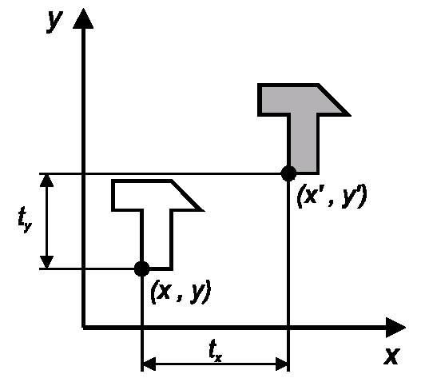

Rozpatrując operację przesunięcia, dokonujemy „przeniesienia” każdego punktu należącego do obiektu (w praktyce operację tą wykonuje się na charakterystycznych punktach obiektu) o wektor *[tx, ty]*. Dlatego współrzędne punktu *(x, y)* po transformacji spełniają zależność:



***2.2. Zmiana skali (scaling)***

Skalowanie oznacza powiększenie/zmniejszenie rozmiarów obiektu:

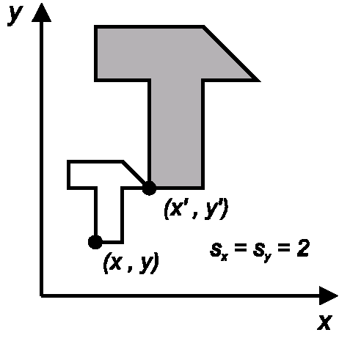

Z matematycznego punktu widzenia skalowanie oznacza wykonanie jednokładności ze środkiem w początku układu współrzędnych. Dlatego operacja ta sprowadza się do przemnożenia współrzędnych wszystkich punktów obiektu (w praktyce operację tą wykonuje się na charakterystycznych punktach obiektu) przez współczynnik skali (jednokładności). Kiedy jest on większy od 1 powiększamy obiekt, kiedy należy on do przedziału (0, 1) dokonujemy pomniejszenia. Nie rozpatrujemy współczynników ujemnych, gdyż operacja taka może być zastąpiona przez skalowanie o współczynniku dodatnim i obrotem.

Oczywiście, skalowanie możemy wykonywać niezależnie dla odciętych i rzędnych punktów obiektu. Jednak zazwyczaj przyjmujemy, że współczynniki skalowania *sx* i *sy* są sobie równe. Współrzędne punktu *(x, y)* po transformacji spełniają zależność:



***2.3. Obrót (rotation)***

Ta transformacja elementarna jest trochę bardziej skomplikowana od opisanych powyżej. Położenie każdego punktu obiektu (w praktyce operację tą wykonuje się na charakterystycznych punktach obiektu) względem początku układu odniesienia zmienia się o kąt obrotu *φ*. Oznacza to obrót wektora punktu *(x, y)* – zaczepionego w początku układu współrzędnych – o kąt *φ*. Koniec powstałego wektora wyznacza obraz punktu po transformacji. Znak kąta określa się zgodnie z odwrotnym kierunkiem wskazówek zegara.

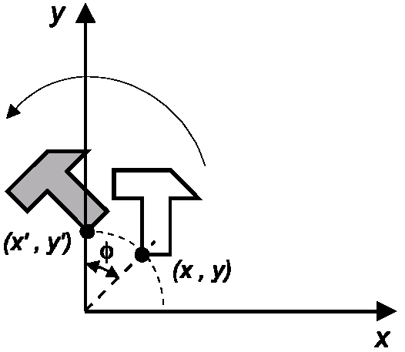

Zapis transformacji współrzędnych punktu sprowadza się do:



Uzasadnienie powyższych wzorów opiera się na prostym przekształceniu trygonometrycznym:

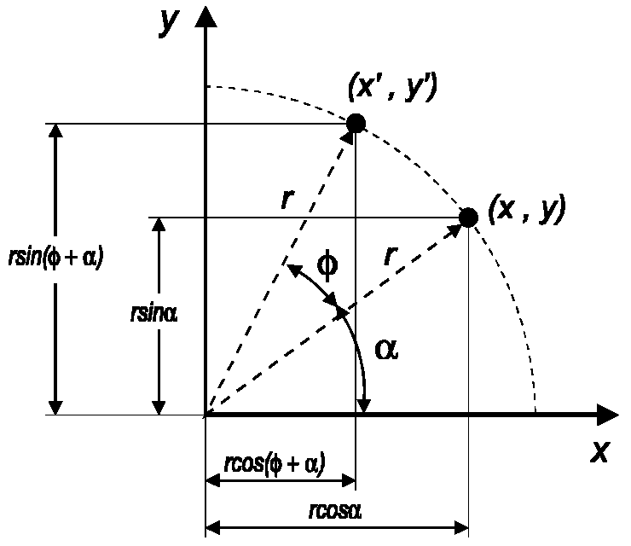



gdzie:



W końcu otrzymujemy:



***2.4. Współrzędne jednorodne (homogeneous coordinates)***

W poprzednim wykładzie zostało wprowadzone pojęcie współrzędnych jednorodnych, w których dokonywane są transformacje obiektów. Koncepcja ta ma na celu uproszczenie i ujednolicenie procedur transformacji z punktu widzenia szybkości i łatwości wykonywania potrzebnych obliczeń przez komputer. Jednak sama koncepcja wcale nie jest nowa – została opracowana przez Augusta Ferdynanda Möbiusa (1790-1868). Założenie polega na przekształceniu współrzędnych punktu do wektora:



oraz posłużeniu się macierzą transformacji:



w której elementy *mij* stanowią o rodzaju transformacji elementarnej.

Tak więc we współrzędnych jednorodnych operacje opisane powyżej wyglądają następująco:

**2.4.1. Przesunięcie i macierz przesunięcia**





**2.4.2. Zmiana skali i macierz zmiany skali**





**2.4.3. Obrót wokół początku układu współrzędnych i macierz obrotu**





***2.5. Składanie transformacji***

Jak wspomniałem wcześniej, dowolna transformacja może zostać zastąpiona złożeniem odpowiednich transformacji prostych (elementarnych). Poniżej zaprezentowane są przykłady rozkładania złożonych transformacji i budowania końcowej postaci macierzy transformacji.

**2.5.1. Obrót i skalowanie**

Należy wykonać obrót obiektu wokół punktu *(xc, yc)* przy równoczesnym dwukrotnym pomniejszeniu:

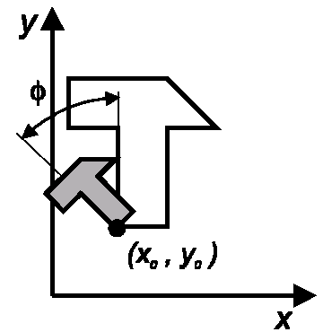

Dokonujemy rozłożenia tej skomplikowanej transformacji na:

1. **Przesunięcie obiektu aby punkt *(xc, yc)* znalazł się w początku układu współrzędnych *(0, 0)*:**

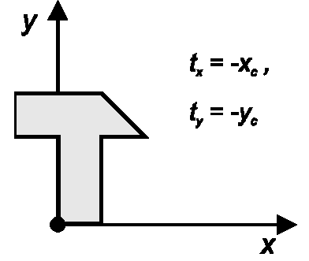



1. **Przeskalowanie obiektu zgodnie z *sx=sy=½*:**

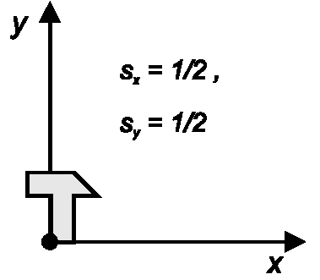



1. **Obrót obiektu wokół początku układu współrzędnych o kąt *φ*:**

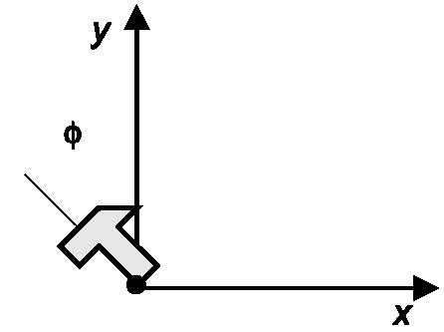



1. **Przesunięcie obiektu, tak aby punkt *(0, 0)* znalazł się w *(xc, yc)*:**

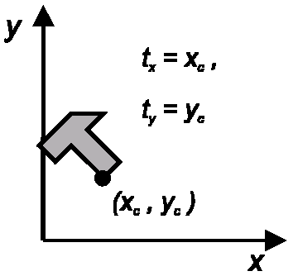



Po dokonaniu powyższych operacji widać, że transformację można wyrazić za pomocą macierzy transformacji ***M***:



przy czym ***M*** ma postać:



a przekształcenie wygląda następująco:



Efektywnie obliczenie nowych współrzędnych punktu sprowadzają się do 4 dodawań i 4 mnożeń zmiennoprzecinkowych. Jest to niezwykle mały koszt obliczeniowy.

**2.5.2. Odbicie lustrzane**

|  |  |
| --- | --- |
|  |  |

**2.5.3. Ścinanie (*shear*)**

|  |  |
| --- | --- |
|  |  |

Ogólnie dla wektora siły transformację definiuje się:

$$F_{i}^{'}=a_{ik}∙F_{k}$$

gdzie $a_{ik}$ sa cosinusami kierunkowumi, definiującymi orientacje ukladow względem siebie końcowego od początkowego.

W przypadku, gdy tensor naprężeń ma jedynie składowe główne różne od zera, to są to naprężenia normalne:

1. rozciąganie

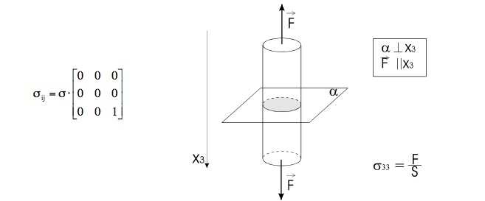

Rysunek . Rozciąganie w kierunku osi x3. Przekrojem poprzecznym próbki jest powierzchnia S.

1. ściskanie

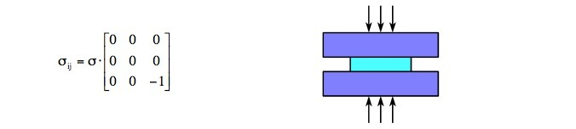

Rysunek . Sciskanie w kierunku osi x3.

Natomiast, gdy główne składowe są zerowe, a inne są różne od zera, wtedy są to naprężenia styczne.

1. ścinanie

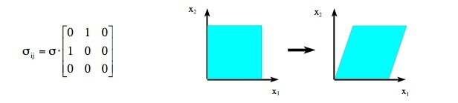

Rysunek . Ścinanie. Zamiana sześcianu w równoległościan.

Odkształceniem nazywamy chwilową lub trwałą zmianę wymiarów danego ciała lub jego części wywołaną przyłożonym do niego obciążeniem.

$$ε=\frac{Δl}{l_{0}}$$

gdzie:

$ε$-odksztalcenie (strain) [bezwymiarowe]

$Δl$-zmiana dlugosci [m]

$l_{0}$-poczatkowa dlugosc [m]

Oprócz rozciągania i ściskania istnieje jeszcze inny rodzaj odkształcenia – naprężenie ścinanie.

Zdefiniowane jest ono jako odkształcenie ciała spowodowane naprężeniem stycznym do jego powierzchni.



Rysunek 12. Różne rodzaje odkształceń pod wpływem naprężeń (1) rozciągania, (2) ściskanie, (3) ścinanie

*Parametry materiałowe*

Wielkościami, które opisują mechaniczne właściwości kości takie jak: sprężystość, wytrzymałość czy plastyczność są moduł Young’a, współczynnik Poisson’a, a także moduł Kirchhoffa.

Określenie ich wartości w różnych kierunkach jest niezbędne do odpowiedniego opisu własności kości jako całości, a także zrozumienia jej struktury.

Sprężystość określa moduł odkształcalności liniowej lub inaczej moduł sprężystości podłużnej, czyli **Moduł Young’a.** Wyraża on stosunek naprężenia materiału, do odkształcenia, spowodowanego tym naprężeniem.

$$E=\frac{σ}{ε}$$

gdzie:

$σ$-naprezenie normalne (stress) [Pa]

$ε$-odksztalcenie (strain) [bezwymiarowe]

Jednostka modułu Young’a jest paskal [Pa], czyli N/m2.

Kolejnym parametrem jest **współczynnik Poisson’a.** Nie jest on parametrem opisującym sprężystość materiału, a jedynie sposób w jaki on się odkształca. Jest wielkością bezwymiarowa, określająca stosunek odkształcenia poprzecznego od odkształcenia podłużnego przy osiowym stanie naprężenia:

$$ν=\frac{ε_{m}}{ε_{n}}$$

gdzie:

$ν$-wspolczynnik Poisson’a [bezwymiarowy]

$ε_{m}$-odksztalcenie w kierunku m

$ε_{n}$-odksztalcenie w kierunku n – prostopadle do m



Rysunek 13. Opis parametrow wraz z odpowiednimi wzorami

Ostatnim ważnym parametrem jest **moduł Kirchhoffa**  - moduł odkształcalności postaciowej lub moduł sprężystości poprzecznej. Podobnie jak moduł Young’a określa on sprężystość materiału i jego jednostka jest paskal. Uzależnia on odkształcenie postaciowe od naprężenia ścinającego:

$$G=\frac{τ}{γ}$$

gdzie:

G-moduł Kirchhoffa [Pa]

$τ$-naprezenie scinajace (typu sheer) [Pa]

$γ$-odksztalcenie postaciowe [bezwymiarowe]

Dla ciał izotropowych (własności mechaniczne jednakowe we wszystkich kierunkach) istnieje bezpośrednie powiazanie miedzy tymi wszystkimi parametrami określone równaniami:

$$G=\frac{E}{2(1+ν)}$$

$$E=2G(1+ν)$$

*Uogólnione prawo Hooke’a*

**Układ** **liniowo sprężysty Clapeyrona**

Robert Hooke podał następującą, pierwotna postać prawa liniowej sprężystości: *ut tensio sic vis,*  czyli takie wydłużenie jaka siła.

W klasycznej teorii sprężystości nadano temu prawu bardziej precyzyjna, dwojaka formę, określającą w ciele sprężystym liniowe związki miedzy przemieszczeniami, a silami bądź odkształceniami, a naprężeniami nazwano **prawem Hooke’a.**

Dowolne przemieszczenie uogólnione ui (i=1,2,3…,n) spowodowane jednoczesnym działaniem wszystkich sil uogólnionych (P1, P2, P3,…Pn) jest równe sumie przemieszczeń częściowych wywołanych działaniem poszczególnych, pojedynczych sil i nie zależy od kolejności ich przyłożenia.

$$u_{i}=f_{i1}P_{1}+f_{i2}P_{2}+…+f_{ij}P_{j}+…+f_{in}P_{n}=\sum_{j=1}^{n}{f_{ij}}P_{j}$$

Dowolna sile uogólnioną Pi (i=1,2,3…,n) można przedstawić jako liniowa funkcję uogólnionych przemieszczeń u1, u2, u3, …, uj,…, un.

Liczba wpływowa kij jest częścią siły Pi spowodowana przemieszczeniem uj=1. Liczby wpływowe kij nie zależą od wartości przemieszczeń uj.

**Uogólnione prawo Hooke’a dla ciała anizotropowego**

Właściwa energia potencjalna odkształceń sprężystych **ϕ (**potencjał sprężysty):

$$Φ=\int_{0}^{ε}{σdε}=\int_{ε_{ij}=0}^{ε_{ij}}{σ_{ij}{dε}_{ij}}$$

Całka nie zależy od drogi całkowania (potencjał sprężysty), dlatego funkcja podcałkowa jest różniczka zupełną.

$$dΦ=σ_{ij}{dε}_{ij}=σ_{11}{dε}_{11}+σ_{22}{dε}_{22}+σ_{33}{dε}_{33}+2(σ_{12}{dε}_{12}+σ_{23}{dε}_{23}+σ_{31}{dε}_{31})$$

Stad widać, ze

$$σ_{ij}=\frac{∂Φ}{∂ε_{ij}}$$

Z drugiej strony wyprowadza się wyrażanie:

$$dΦ*=ε_{ij}{dσ}_{ij}=ε_{11}{dσ}_{11}+ε_{22}{dσ}_{22}+ε_{33}{dσ}_{33}+2(ε_{12}{dσ}_{12}+ε_{23}{dσ}_{23}+ε_{31}{dσ}_{31})$$

Wtedy suma $dΦ+dΦ*$ jest różniczka zupelna ${d(σ}_{ij}{dε}_{ij})$

$$dΦ+dΦ*=∂(σ_{ij}{dε}_{ij})$$

Dlatego tez:

$$ε_{ij}=\frac{∂Φ*}{∂σ_{ij}}$$

Z czego dalej wynika, ze

$$Φ*=\int_{0}^{σ}{εdσ}$$

$$Φ*≡wlasciwa energia dopelniajaca$$



Wykres 1. Zależność naprężenia od odkształcenia, z zaznaczeniem energii właściwej energii właściwej dopełniającej

W konkluzji:

$$Φ+Φ*=σ_{ij}ε_{ij}$$

Dla ciała liniowo sprężystego, energie te są równe:

$$Φ=Φ*=\frac{1}{2}σ_{ij}ε_{ij}$$

W przypadku jednoosiowego rozciągania (ściskania) prawo Hooke’a wygląda następująco:

$$σ=Eε$$

Dla dowolnego stanu naprężenia i odkształcenia prawo to można uogólnić:

$$σ_{ij}=E_{ijkl}ε_{kl}$$

lub odwrotnie

$$ε_{ij}=D_{ijkl}σ_{kl}$$

gdzie

$σ_{ij}$-tensor stanu naprezenia

$ε_{ij}$-tensor stanu odkształcenia

$E_{ijkl}$-tensor IV rzedu modulow sprezystosci

$D_{ijkl}$-tensor sprężystych podatności

W ogólności zapisuje się:

$$σ_{ij}=σ_{ij}\left(ε_{ij}\right)- zaleznosc nieliniowa$$

W zapisie macierzowym:

$$\left\{σ\right\}=\left[E\right]\{ε\}$$

gdzie:

$$\left\{σ\right\}|_{1x9}=[σ_{11},σ_{22},σ_{33},σ_{12},σ_{21},σ_{23},σ_{32},σ_{13},σ_{31}]^{T}$$

$$\left\{ε\right\}|_{1x9}=[ε_{11},ε_{22},ε_{33},ε_{12},ε_{21},ε_{23},ε_{32},ε_{13},ε_{31}]^{T}$$

$$\left[E\right]|_{9x9}=[E_{ijkl}]$$

Macierz [E] zawiera 81 stałych.

Biorąc pod uwagę symetryczność tensorów $σ_{ij} i ε_{ij}$:

$$ε_{ij}=ε_{ji}$$

$$σ_{ij}=σ_{ji}$$

można zapisać:

$$\left\{σ\right\}|_{1x6}=[σ_{11},σ_{22},σ_{33},σ_{12},σ_{23},σ_{31}]^{T}$$

$$\left\{ε\right\}|_{1x6}=[ε_{11},ε_{22},ε_{33},ε_{12},ε_{23},ε_{31}]^{T}$$

Otrzymuje się w ten sposób macierz:

$$\left[E\right]|_{6x6}=[E_{ijkl}]$$

gdzie

$$E_{ijkl}=E_{jikl}=E_{ijlk}=E_{jilk}$$

$$\left[E\right]|_{6x6}=\left[\begin{matrix}E_{1111} & \begin{matrix}E_{1122} & E_{1133} & E_{1112}\end{matrix} & \begin{matrix}E_{1113} & E_{1123}\end{matrix} \\ E_{2211} & \begin{matrix}E_{2222} & E_{2233} & E_{2212}\end{matrix} & \begin{matrix}E_{2213} & E_{2223}\end{matrix} \\ \begin{matrix}E_{3311} \\ E_{1211} \\ \begin{matrix}E_{1311} \\ E_{2311}\end{matrix}\end{matrix} & \begin{matrix}\begin{matrix}E_{3322} & E_{3333} & E_{3312}\end{matrix} \\ \begin{matrix}E_{1222} & E_{1233} & E_{1212}\end{matrix} \\ \begin{matrix}\begin{matrix}E_{1322} \\ E_{2322}\end{matrix} & \begin{matrix}E_{1333} \\ E_{2333}\end{matrix} & \begin{matrix}E_{1312} \\ E_{2312}\end{matrix}\end{matrix}\end{matrix} & \begin{matrix}\begin{matrix}E_{3313} & E_{3323}\end{matrix} \\ \begin{matrix}E_{1213} & E_{1223}\end{matrix} \\ \begin{matrix}\begin{matrix}E_{1313} & E_{1323}\end{matrix} \\ \begin{matrix}E_{2313} & E_{2323}\end{matrix}\end{matrix}\end{matrix}\end{matrix}\right]$$

W tym przypadku macierz [E] ma 36 stałych.

W dalszym ciągu można kontynuować zmniejszanie niezależnych składowych tensora [E] poprzez rozważania z zakresu termodynamiki, a konkretnie założenie istnienia właściwej energii potencjalnej

Różniczka $dΦ$ jest rowna:

$$dΦ=σ_{ij}{dε}_{ij}=E_{ijkl}ε_{kl}{dε}_{ij}=\frac{∂Φ}{{∂ε}_{ij}}{dε}_{ij}$$

Stad:

$$\frac{∂Φ}{∂ε_{ij}}={E_{ijkl}ε_{kl}}/{\frac{∂}{∂ε_{kl}}}$$

Z czego wynika:

$$\frac{∂}{∂ε_{kl}}\left(\frac{∂Φ}{∂ε_{ij}}\right)=E_{ijkl}$$

Zamieniając kolejność różniczkowania otrzymuje się:

$$\frac{∂}{∂ε_{ij}}\left(\frac{∂Φ}{∂ε_{kl}}\right)=E_{klij}$$

Stad:

$$\frac{∂^{2}Φ}{{∂ε}_{ij}ε_{kl}}=E_{ijkl}=E_{klij}$$

W ten sposób liczba niezależnych modułów redukuje się do 21. Jest to przypadek najbardziej ogólny – anizotropia materiału sprężystego.

Wiele materiałów jednakowoż cechuje się:

* jednorodnością (własności mechaniczne jednakowe we wszystkich punktach)
* izotropowością (własności mechaniczne jednakowe we wszystkich kierunkach)

W przypadku izotropii tensor Eijkl jest tzw. Tensorem izotropowym IV rzędu, tzn. W każdym układzie współrzędnych prostokątnych ma jednakowe elementy – składowe.

Izotropowym tensorem II rzędu jest tensor Kroneckera.

$$δ_{ij}=\{_{0 i≠j}^{1 i=j}$$

Tensorami IV rzędu są $δ_{ij}δ_{kl}$ oraz $δ_{ik}δ_{jl}+δ_{il}δ_{jk}$ i są one także tensorami izotropowymi.

Tensor Eijkl da się przedstawić jako ich liniowa kombinacja

$E_{ijkl}=aδ_{ij}δ_{kl}+bδ_{ik}δ_{jl}+cδ_{il}δ_{jk}$

gdzie a,b,c to stale

Prawo Hooke’a w wyniku symetrii ma postać:

$$σ_{ij}=aδ_{ij}ε_{kk}+bε_{ij}+cε_{ij}$$

lub

$$σ_{ij}=aδ_{ij}ε_{kk}+(b+c)ε_{ij}$$

Pozostaje jedynie dwie stale do wyznaczenia a i (b+c). Stale te nazywane są stałymi Lamego $λ=a i 2μ=b+c$- obie maja wymiar naprezeń.

$$σ_{ij}=λδ_{ij}ε_{kk}+2με_{ij}$$

Stale Lamego wyrażają się wzorami:

$$μ=G$$

$$λ=\frac{2νG}{1-2ν}$$

gdzie

G-moduł sprężystości poprzecznej Kirchoffa

ν-liczba Poissona

$$σ_{ij}=\frac{2νG}{1-2ν}δ_{ij}ε_{kk}+2Gε_{ij}$$

Uwzględniając zależność miedzy G i E, podana wcześniej:

$$G=\frac{E}{2(1+ν)}$$

Stale Lamego wyrażają się następująco:

$$λ=\frac{νE}{(1-2ν)(1+ν)}$$

$$μ=\frac{E}{2(1+ν)}$$

$$σ_{ij}={\frac{νE}{(1-2ν)(1+ν)}δ}_{ij}ε_{kk}+\frac{E}{1+ν}ε_{ij}$$

lub odwrotnie

$$ε_{ij}=\frac{1+ν}{E}σ_{ij}-\frac{ν}{E}σ_{kk}δ_{ij}$$

gdy i,j,k=1,2,3

$$σ_{11}=\frac{E}{1+ν}\left[ε_{11}+\frac{ν}{1-2ν}\left(ε_{11}+ε_{22}+ε_{33}\right)\right]$$

$$σ_{22}=\frac{E}{1+ν}\left[ε_{22}+\frac{ν}{1-2ν}\left(ε_{11}+ε_{22}+ε_{33}\right)\right]$$

$$σ_{33}=\frac{E}{1+ν}\left[ε_{33}+\frac{ν}{1-2ν}\left(ε_{11}+ε_{22}+ε_{33}\right)\right]$$

$$σ_{12}=\frac{E}{1+ν}ε_{12}$$

$$σ_{23}=\frac{E}{1+ν}ε_{23}$$

$$σ_{31}=\frac{E}{1+ν}ε_{31}$$

Dla ciała izotropowego tensor Eijkl przyjmuje postać:

$$E_{ijkl}={λδ}_{ij}δ_{kl}+μ\left(δ_{ik}δ_{jl}+δ_{il}δ_{jk}\right)$$

Pozostają jedynie dwie stale.

I,j,k,l=1,2,3

W zapisie macierzowym:

$$\left[E\right]|_{6x6}=$$

$$\left\{σ\right\}|_{1x6}=\left[E\right]|_{6x6}\{ε\}|_{1x6}$$

ENERGIA SPREZYSTA WLASCIWA

Oblicza się porcje energii sprężystej zmagazynowana w infinitezymalnym prostopadłościanie, traktując go jako układ liniowo-sprężysty.

Siły powierzchniowe proporcjonalne do składowych stanu naprężenia wykonują prace na odpowiadających im przemieszczeniach, proporcjonalnych do składowych stanu odkształcenia.

Porcja energii sprężystej dV=dL zmagazynowana w elementarnym prostopadłościanie objętości wynosi zatem:

$$dV=dL=\frac{1}{2}\left[\left(σ_{11}{dx}_{2}{dx}_{3}\right)\left(ε_{11}{dx}_{1}\right)+\left(σ_{22}{dx}_{1}{dx}_{3}\right)\left(ε_{22}{dx}_{2}\right)+\left(σ_{33}{dx}_{2}{dx}_{1}\right)\left(ε_{33}{dx}_{3}\right)+\left(σ_{21}{dx}_{1}{dx}_{3}\right)\left({2ε}_{21}{dx}_{2}\right)+\left(σ_{32}{dx}_{2}{dx}_{1}\right)\left(σ_{32}{dx}_{2}{dx}_{1}\right)+\left({2ε}_{32}{dx}_{3}\right)+\left(σ_{13}{dx}_{2}{dx}_{3}\right)\left({2ε}_{13}{dx}_{1}\right)\right]$$

Sposób obliczania pracy wykonanej przez sile $σ_{11}{dx}_{2}{dx}_{3}$ na przemieszczeniu $ε_{11}{dx}_{1}$ oraz sile $σ_{21}{dx}_{1}{dx}_{3}$ na przemieszczeniu ${2ε}_{21}{dx}_{2}$ przedstawione zostały na Rysunku 8.



Rysunek 14. Porównanie ściskania i ścinania, z zaznaczeniem sil i przemieszczeń

Przy podzieleniu dV=dL przez objętość prostopadłościanu otrzymuje się energie sprężysta przypadająca na jednostkę objętości, zwana właściwą energia sprężysta w analizowanym punkcie ciała.

$$Φ=\frac{1}{2}(σ_{11}ε_{11}+σ_{22}ε_{22}+σ_{33}ε_{33}+σ_{12}{2ε}_{12}+σ_{23}{2ε}_{23}+σ_{31}2ε_{31})$$

Po wstawieniu zamiast składowych stanu odkształcenia lub naprężenia, stałych Lamego otrzymuje się:

$$Φ=\frac{1}{E}\left[\frac{1}{2}{\left(σ_{11}+σ_{22}+σ_{33}\right)}^{2}+(1+ν)(σ_{12}^{2}+σ_{23}^{2}+σ_{31}^{2}-σ_{11}σ_{22}-σ_{33}σ_{22}-σ_{11}σ_{33})\right]$$

$$Φ=G\left[\frac{ν}{1-2ν}{\left(ε_{11}+ε_{22}+ε_{33}\right)}^{2}+ε_{11}^{2}+ε_{22}^{2}+ε_{33}^{2}+2(ε_{12}^{2}+ε_{23}^{2}+ε_{31}^{2})\right]$$

Energia sprężysta właściwa jest jednokrotna kwadratowa funkcja składowych stanu naprężenia lub odkształcenia.

Właściwą energię można traktować jako sumę energii zmiany objętości $Φ_{V}$ i zmiany postaci ciala $Φ_{f}$

$$Φ=Φ_{V}+Φ_{f}$$

$$Φ_{V}=\frac{1-2ν}{6E}{\left(σ_{11}+σ_{22}+σ_{33}\right)}^{2}$$

$$Φ_{f}=\frac{1+ν}{6E}\left[{\left(σ_{11}-σ_{22}\right)}^{2}+{\left(σ_{22}-σ_{33}\right)}^{2}+{\left(σ_{33}-σ_{11}\right)}^{2}+6\left(σ_{12}^{2}+σ_{23}^{2}+σ_{31}^{2}\right)\right]$$

Energia sprężysta ϕ wyrażona przez składowe stanu naprężenia bądź odkształcenia nosi nazwę potencjału sprężystego, ponieważ spełnia warunki, jakie musi spełniać funkcja, aby być potencjałem.

$$\frac{∂Φ}{{∂σ}_{11}}=ε_{11} \frac{∂Φ}{{∂σ}_{22}}=ε_{22} \frac{∂Φ}{{∂σ}_{33}}=ε_{33}$$

$$\frac{∂Φ}{{∂σ}_{12}}={2ε}_{12} \frac{∂Φ}{{∂σ}_{23}}={2ε}_{23} \frac{∂Φ}{{∂σ}_{31}}={2ε}_{31}$$



Wykres 2. Wykres zależności naprężenia od odkształcenia, uogólniony

# Własności fizyczne kości

*Wyznaczanie mechanicznych właściwości kości*

Głównymi parametrami mechanicznymi opisującymi kość są: wytrzymałość, plastyczność i sprężystość. Wszystkie one uzasadnione są budową wewnętrzną i składem chemicznym kości. Tak jak już wcześniej zwrócono uwagę, kości zawierają doskonale proporcje związków organicznych – nadających sprężystość, a także nieorganicznych nadających wytrzymałość. Tkanka kostna jest bardzo odporna na ściskanie/rozciągania, a mniej odporna na wyginanie, czy skręcanie. Spowodowane jest to przystosowaniem kości do bycia odpornym na ściskanie, gdyż w normalnych warunkach, wewnątrz organizmu, najczęstszy rodzaj siły działającej na kości to właśnie ściskanie. Dla przykładu kość udowa człowieka rozrywa się po działaniu na nią obciążeniem 5600kg. Natomiast przy działaniu obciążeniem w kierunku poprzecznym obciążenie powodujące rozerwanie to tylko 380kg.

Kości ulegają ciągłym przemianom i przebudowom. Jest ona niezwykle plastyczna i dostosowuje się do zmian zachodzących w organizmie, a także do trybu życia. Zawartość soli mineralnym zmienia się w zależności od rodzaju wykonywanej pracy. W przypadku unieruchomienia kości, np. umieszczenia w gipsie – dochodzi do jej odwapnienia, natomiast w przypadku częstego obciążania kości, np. Ciężka praca fizyczna – prowokuje przyrost tkanki kostnej, a dokładniej jej części nieorganicznej.

*Wartości doświadczalne parametrów wytrzymałościowych kości*

Parametry materiałowe kości

Jednoznaczne wyznaczenie parametrów materiałowych kości gąbczastej nie jest zagadnieniem prostym ze względu na cechy osobnicze, miejsce pobrania próbki oraz sposób przechowywania. Są tez różne metody wyznaczania ich, a co więcej otrzymując sama kość do badania i poddawanie jej rozmaitym testom wytrzymałościowym nie odtwarza w całości warunków wewnątrz organizmu.

Przykładowe wartości parametrów wytrzymałościowych kości według różnych źródeł:

|  |  |  |
| --- | --- | --- |
| Kość | Wilgotna [MPa] | Sucha [MPa] |
| Udowa | 1760 | 2040 |
| Piszczelowa | 1840 | 2100 |
| Strzałkowa | 1890 | 2150 |

Tabela 1. Moduły Younga w kierunku podłużnym wybranych kości [25]

|  |  |  |  |
| --- | --- | --- | --- |
| Kość gąbczasta kości udowej | Moduł Young’a [MPa] | Moduł Kirchhoffa [MPa] | Współczynnik Poissona |
| Kość jako materiał izotropowy | E = 1000 | - | $$ν=0,3$$ |
| Kość jako materiał poprzecznie izotropowy | $$E_{x}=1352$$ $$E_{r}=822$$ $$E_{φ}=822$$ | $$G_{xr}=399$$ $$G_{rφ}=370$$ $$G_{φx}=399$$ | $$ν_{xr}=0,3$$ $$ν_{rφ}=0,3$$ $$ν_{φx}=0,3$$ |
| Kość jako materiał ortotropowy | $$E_{x}=1352$$ $$E_{r}=868$$ $$E_{φ}=676$$ | $$G_{xr}=292$$ $$G_{rφ}=370$$ $$G_{φx}=505$$ | $$ν_{xr}=0,3$$ $$ν_{rφ}=0,3$$ $$ν_{φx}=0,3$$ |

Tabela 2. Moduły Young’a kości udowej w zależności od tropowości materialu[26]

*Zależność między modułem Young’a, a gęstością kości*

Moduł Young’a jest wielkością jak już wcześniej zaznaczono jest wielkością opisującą sprężystość. Im większy opor stawia materiał przy ściskaniu tym moduł Young’a większy, a co za tym idzie sprężystość mniejsza. Nie małe znaczenie dla modułu Young’a w przypadku analizy materiału ma jego gęstość. Im większa gęstość tym jest on bardziej odporny na ściskanie, co w konkluzji implikuje, ze moduł Younga powinien zwiększać się wraz ze wzrostem gęstości materiału. Różne materiały charakteryzują się rożnymi modułami Young’a natomiast tendencja wzrostowa w przypadku zwiększania gęstości jest zachowana.



Wykres 3. Zależność modułu Younga od gęstości dla różnych materiałów

Nie pozostawia to wątpliwości co do ważności gęstości dla wytrzymałości, sprężystości i plastyczności kości. Wyznaczenie jej metodami analitycznymi może być newralgiczne dla dalszego dokładniejszego zrozumienia struktury i funkcjonowania kości.

Wcześniejsze badania przeprowadzone na kościach pochodzących z różnych części ludzkiego ciała potwierdzają teorie „im większa gęstość, tym większa wytrzymałość kości na ściskanie”.

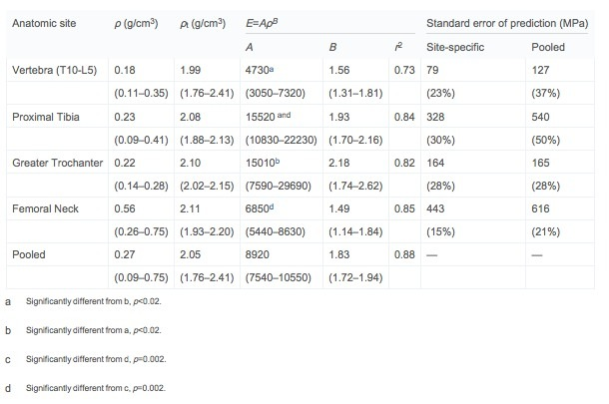

Tabela 3. Poszczególne kości, z ich modułem Young’a, gęstością i funkcja uzależniająca moduł Younga od gęstości.[27]

# Pomiar własności mechanicznych

*Statyczna próba rozciągania obliczanie modułu Younga i innych parametrów np. granicy plastyczności. wspomnieć o viscoplastyczności*

Statyczna próba rozciągania polega na poddawaniu próbki obciążeniu/nacisku/ciśnieniu w odpowiednio kontrolowanych warunkach, z odpowiednimi parametrami, być otrzymać wykres zależności naprężenia od odkształcenia we wszystkich zakresach: liniowym, plastycznym i wytrzymałościowym, a także gdzie leży granica po przekroczeniu której kość jest zniszczona nieodwracalnie. Nie jest to łatwe do uzyskania ze względu na wielobeleczkowa strukturę kostna, która może zacząć kruszyć się pod mniejszym naciskiem niż to graniczne. Nie trywialne jest wtedy określenie, czy w takim razie nie jest to właśnie naprężenie graniczne.

**Viscoelastycznosc – lepkosprezystosc**

Właściwość ciała, który wykazuje jednocześnie własności lepkie i sprężyste.

1. Sprężystość – właściwość fizyczna ciał odzyskiwania pierwotnego kształtu i wymiarów po usunięciu sił zewnętrznych wywołujących zniekształcenie – czyli zmianie tensora naprężeń towarzyszy zmiana tensora odkształceń i odwrotnie, przy czym zmiany te są w pełni odwracalne. Istotną cechą sprężystości jest zachowanie energii. Między atomami danego materiału o właściwościach sprężystych działają krótkozasięgowe siły o dużych wartościach. Podczas sprężystej deformacji takiego materiału, zmieniają się odległości międzyatomowe i kąty walencyjne (kąty między wiązaniami atomowymi), co w rezultacie wiąże się z dużymi zmianami energetycznymi (energia sprężystości wzrasta). Dlatego deformacje sprężyste są niewielkie i tym niewielkim deformacjom towarzyszą stosunkowo duże siły. Po zaniknięciu siły powodującej odkształcenie sprężyste materiał wraca do swoich poprzednich wymiarów, ponieważ układ dąży do osiągnięcia minimum energii swobodnej. Atomy materiału ponownie zajmą swoje pozycje równowagi (o jak najmniejszej energii).

Ciało doskonale sprężyste spełnia prawo Hooke’a:

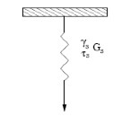

$$G_{s}=\frac{τ_{s}}{γ_{s}}$$

gdzie:

$G_{s}$-modul Kirchhoffa [Pa]

$τ_{s}$-naprężenie ścinające (typu sheer) [Pa]

$γ_{s}$-odksztalcenie postaciowe [bezwymiarowe]

1. Lepkość (wiskoza) – właściwość płynów i plastycznych ciał stałych charakteryzująca ich tarcie wewnętrzne wynikające z przesuwania się względem siebie warstw płynu podczas przepływu (nie jest to natomiast opór przeciw płynięciu powstający na granicy płynu i ścianek naczynia). Lepkość jest jedną z najważniejszych cech płynów (cieczy i gazów).

Inne znaczenie słowa "lepkość" odnosi się do "czepności" – terminu stosowanego w dziedzinie klejów.

Zgodnie z laminarnym modelem przepływu lepkość wynika ze zdolności płynu do przekazywania pędu pomiędzy warstwami poruszającymi się z różnymi prędkościami.

Różnice w prędkościach warstw są charakteryzowane w modelu laminarnym przez szybkość ścinania. Przekazywanie pędu zachodzi dzięki pojawieniu się na granicy tych warstw naprężeń ścinających.

Ciecz doskonale lepka jest płynem newtonowskim i spełnia równanie:

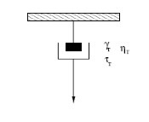

$$μ=\frac{τ_{T}}{γ_{T}}$$

gdzie:

$μ$-lepkosc dynamiczna [Pa $∙$ s]

$τ_{T}$-naprezenie ścinające [Pa]

$γ_{T}$-szybkosc ścinania [1/s]

Modele obiektów lepkosprezystych:

1. Modele fenomenologiczne[28] – opisują zachowanie układu, model Maxwella, model Kelvina – Voigta, model Zenera,
2. Modele molekularne (polimery) – opisują zachowanie układu, wchodząc do budowy strukturalnej układu, model Zimma, model Rouse’o.

Modele te tworzone są podobnie jak polaczenia równolegle i szeregowe w układach elektronicznych.

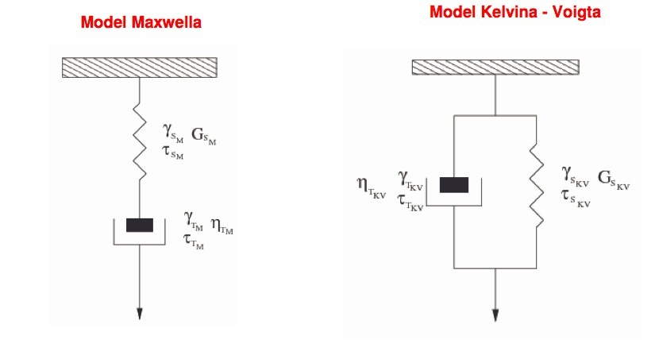

Rysunek . Modele obiektów lepko sprężystych fenomenologiczne

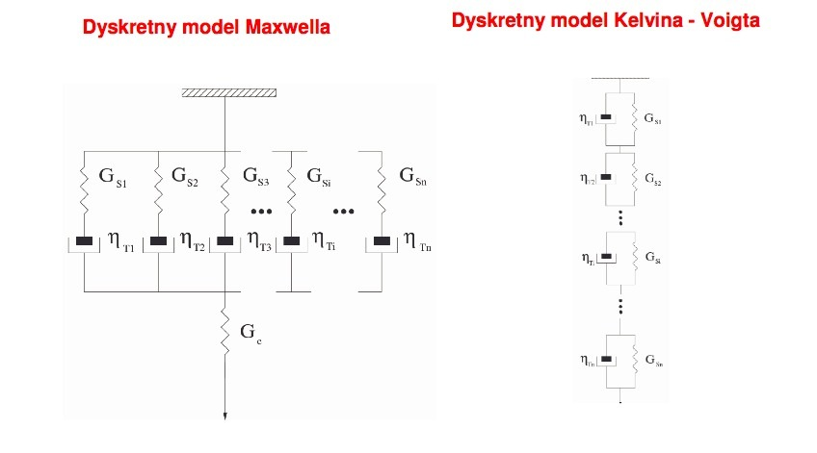

Rysunek . Dyskretne modele obiektów lepko sprężystych.

# Tomografia komputerowa

Metoda wykorzystana do badania właściwości mechanicznych kości gąbczastej opisanych w tej pracy to tomografia komputerowa, a dokładniej mikrotomografia komputerowa (μCT). Jak sama nazwa wskazuje jest to tomografia w skali mikro (10-6 m).

Pozwala ona na wyznaczenie nie tylko takich parametrów mechanicznych jak moduł Younga, czy współczynnik Poissona, ale także po odpowiedniej obróbce – gęstość, porowatość, anizotropie i wiele innych. Istnieje możliwość także obrazowania pojedynczej beleczki kostnej. Ze względu na małe rozmiary pojedynczej beleczki kości gąbczastej ok. 0,15mm grubości do tej pory stosowane metody pomiaru własności mechanicznych – ultradźwiękowe, okazują się nie tylko obarczone sporym bledem, ale także nie są łatwe do wykonania. I w tym względzie uCT góruje nad innymi metodami – pomiary w skali mikro, a nawet nano pozwalają na otrzymanie dokładnych wyników, a stabilność i możliwość obrazowania całej próbki daje rzetelne spojrzenie na nią w każdym kierunku i umożliwia porównanie możliwości mechanicznych pod wpływem ściskania w zależności od ustawienia beleczek.

**Opis metody**

Tomografia komputerowa (ang. Computed Tomography – CT) jest to metoda obrazowania oparta na tomografii rentgenowskiej. Wykorzystuje ona promieniowanie X, wytwarzane przez znajdująca się wewnątrz lampę rentgenowska. Wykonywana jest seria zdjęć, które później po nałożeniu na siebie tworzą obraz 2D lub 3D badanej struktury. Istnieją dwie główne grupy tomografów: (1) lampa rentgenowska porusza się, a próbka pozostaje w miejscu; (2) próbka obraca się, a lampa rentgenowska pozostaje w miejscu. W przypadku badan pacjentów, wykorzystuje się metodę (1) ze względu na wygodę osoby badanej. Źródło promieniowania i detektory poruszają się po okręgu prostopadłym do długiej osi pacjenta, wykonując przy ty, szereg przeswietleń wiązka promieniowana równoległa do płaszczyzny obrazowanej.

Ze względu na różne pochłanialności promieniowania w różnych tkankach, czy narządach, otrzymuje się obraz w odcieniach szarości, który po odpowiedniej obróbce pozwala na rozróżnienie odpowiednich elementów i ustalenie stanu zdrowia pacjenta. Metoda ta daje także możliwość rekonstrukcji pojedynczego narządu i jego dokładniejszą analizę.

**Rekonstrukcja obrazów**

Po wykonaniu odpowiedniej ilości obrazów należy później wykonać ich rekonstrukcje, by moc z łatwością odczytać otrzymane informacje i przenieść do rzeczywistych zastosowań.

Metody z jakich się korzysta to m. in. metody sumacyjne: projekcja wsteczna; metody iteracyjne; metody analityczne: projekcja wsteczna filtrowana, dwuwymiarowa analiza Fourierowska.

Mówiąc o rekonstrukcji warto zacząć od wyjaśnienia, co dzieje się z wiązka promieniowania po przejściu przez próbkę. Ulega ono osłabieniu zgodnie z równaniem:

$$I=I_{0}e^{-μ_{x}x}$$

gdzie

I – natężenie promieniowania po przejściu przez próbkę,

I0 – natężenie promieniowana na początku,

μx – liniowy współczynnik osłabienia wiązki,

x – grubość materiału.

Liczy się następnie pochodna:

$$\frac{dI}{dx}=I_{0}e^{-μ_{x}x}∙\left(-μ\right)=-μI$$

$$\frac{dI}{I}=-μ_{x}∙dx$$

W fizyce jednakowoż często grubość materiałów wyraża się w jednostkach zwanych gęstością powierzchniowa, *d* określona jako grubość materiału x przemnożoną przez gęstość ρ. Jest to wiec związek:

$$d=x∙ρ$$

Jednostka gęstości powierzchniowej jest cm2/g.

Można dzięki temu wyznaczyć masowy współczynnik osłabienia ($μ_{d})$:

$$μ_{x}∙x=μ_{d}∙d$$

$$μ_{x}∙x=μ_{d}∙x∙ρ$$

$$\frac{μ_{x}}{ρ}=μ_{d}$$

Po wycałkowaniu, w ogólniejszym wypadku (biorąc pod uwagę element powierzchniowy, a nie liniowy):

$$\ln\left|I\right|+C=-\int{μ(s)∙ds}$$

Otrzymuje się zależność:

$$I=I_{0}e^{-\int{μ(s)∙ds}}$$

$$\int{μ\left(s\right)∙ds=ln\left(\frac{I_{0}}{I}\right)}$$

Po wykonaniu zdjęć mikrotomograficznych jedyne co jest znane to stosunek natężeń, a dzięki temu można później odtworzyć funkcje u(s).

**Projekcja wsteczna**

Metoda rekonstrukcji polegająca na odtwarzaniu stanu wewnętrznego poprzez obserwacje stanu zewnętrznego natężeń promieniowania.



Rysunek . Wyjasnienie krok po kroku metody projekcji wstecznej



Rysunek 18. Rodzaje wiązek stosowanych w CT. Próbka jest ruchoma, a źródło znajduje się w tym samym miejscu.

**Bezpieczeństwo stosowania**

Tomografia komputerowa jest coraz częściej stosowana w nowoczesnym gabinecie lekarskim, ze względu na nieinwazyjne i dokładnie badania całego pacjenta, a także wybranych narządów. Jest to jednak metoda wykorzystująca promieniowanie X, pochodzenia atomowego. W celu łatwiejszego zrozumienia ryzyka biologicznego jakie niesie ze sobą przebywanie w środowisku, gdzie jest się narażonym na promieniowanie X wprowadzono pojęcie dawki.

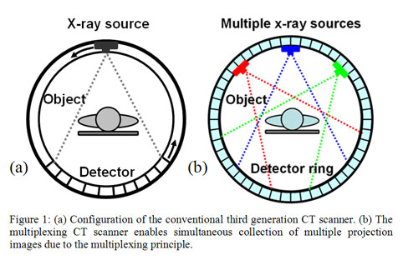

Rysunek 19. Porównanie tradycyjnego CT z nowoczesnym wielowiazkowym.

# Procedura przygotowania kości do pomiarów.

Materiałem wykorzystanym do wyznaczania stałych elastycznych kości gąbczastych były kości udowe wołowe pochodzące od osobników w różnym wieku. Pomiary wykonano dla kości pochodzących od zwierząt 1,5 rocznych, 5 letnich oraz 8 letnich. Przed wykonaniem pomiarów kość została najpierw wygotowana w celu usunięcia tkanek miękkich. Tak przygotowaną kość poddano pomiarom tomograficznym w celu określenia jest struktury wewnętrznej. Pomiar wykonano przy napięciu przyspieszającym 100kV oraz prądzie 100uA z rozdzielczością 45,6um. Ze względu na rozmiary całej kości zdecydowano się na jej przecięcie na 2 a czasami 3 części. Po wykonaniu pomiarów pojedynczych części wyniki zostały połączone tworząc jeden trójwymiarowy obiekt.

|  |  |
| --- | --- |
| E:\Prace inz aktualnie realizowane\Sciskanie kosci\zdjecia do pracy\kosc przed tomo.tif | E:\Prace inz aktualnie realizowane\Sciskanie kosci\zdjecia do pracy\Image1.tif |
| ***Rys xx.*** *Fragment kości udowej oczyszczonej przed pomiarem oraz jej trójwymiarowa reprezentacja.* | |

Wstępne pomiary całej kości posłużyły do wybrania obszarów z których wycięte zostały fragmenty poddane testom wytrzymałościowym. Na podstawie analizy przekrojów w każdej z kości wybrano kilka obszarów o w miarę jednorodnej strukturze. Przykładowe obszary z których wykonano próbki przedstawiono na rysunku xx.

|  |
| --- |
| E:\Prace inz aktualnie realizowane\Sciskanie kosci\zdjecia do pracy\kosc tomo.jpg |
| ***Rys xx.*** *Przekrój przez głowę kości udowej wraz z zaznaczonymi obszarami wycięcia próbek do testów wytrzymałościowych (na tym obrazku zaznaczymy obszary z których wycięto próbki).* |

Wykonanie testu ściskania wymaga precyzyjnego przygotowania próbki. Ponieważ celem pracy było wyznaczenie modułów Younga w 3 prostopadłych kierunkach próba powinna być kostką sześcienną o równoległych ściankach. Posiadana maszyna wytrzymałościowa jest ściskać próbki o rozmiarach nie przekraczających 10x10x10 mm. W celu zapewnienia odpowiedniej precyzji cięcia do przygotowania próbek wykorzystano diamentową piłę tarczową, która podczas powolnego cięcia nie niszczy struktury beleczkowej. Fragment kości został przyklejony do aluminiowego podstawki umieszczonej na wsporniku, który pod wpływem grawitacji opadał na wirująca tarczę. Umieszczenie kości na podstawce z naciętymi rowkami umożliwiło obrót kości dokładnie o 90 stopni i precyzyjne wykonanie próbki o równoległych ściankach.

|  |  |
| --- | --- |
| E:\Prace inz aktualnie realizowane\Sciskanie kosci\zdjecia do pracy\ciecie kosci.tif | E:\Prace inz aktualnie realizowane\Sciskanie kosci\zdjecia do pracy\po wycieciu.tif |
| ***Rys xx.*** *Diamentowa piła tarczowa wykorzystania do przygotowania próbek oraz próbka gotowa do pomiaru.* | |

Przygotowane próbki oznaczono zaznaczając na nich kierunki a następnie do czasu pomiaru przechowywano w formalinie.

# Statyczna próba ściskania

Wyznaczanie modułów Younga kości polegało na poddaniu jej fragmentu statycznej próbie ściskania. W pomiarach wykorzystano miniaturową maszynę wytrzymałościową firmy Deben CT500 (dodać odnośnik do - deben.co.uk). Jest to maszyna umożliwiające zarówno ściskanie jak i rozciąganie badanego materiały z maksymalną siła 500N. Urządzenie wyposażone jest w sterownik wraz z oprogramowaniem umożliwiający sterowanie eksperymentem.

* Simple specimen exchange mechanism with high strength ULTEM (polymer) support tube, 1.5mm wall thickness (3mm in beam path)
* Maximum extension 10mm (stroke can be set depending on customer requirements, default is (10-20mm tensile), (10-1mm compression) with compression jaws fitted.
* Fixed loadcell with accuracy, 1% of full scale range, choice of 100N, 200N, 500N
* 10mm linear extensometer for position readout, resolution 3μm, linearity 1% of full scale
* Fast gearbox with speed range 0.2mm/min to 2.0mm/min (other speed options available)
* Optical encoder fitted to motor giving speed control accuracy better than 5%
* Size: 87mm diameter with tube length to suit X-Ray source
* Stage weight: ~1kg

Okno główne programu sterującego maszyna przedstawiono na rysunku xx. Program pracuje pod kontrolą systemów Windows XP/7.0 /8.0 i umożliwia sterowanie wszystkimi parametrami maszyny. Możliwa jest zmiana prędkości odkształcenia, zatrzymanie i przełączenie w tryb utrzymywania stałej siły lub odkształcenia a także wykonywanie testów zmęczeniowych typu cyclic. Wszystkie dane zapisywane są do plików w celu późniejszej analizy.

|  |
| --- |
| E:\Prace inz aktualnie realizowane\Sciskanie kosci\zdjecia do pracy\sciskanie deben.tif |
| ***Rys xx.*** *Okno główne programu sterującego maszyną wytrzymałościową wraz z krzywą ściskania kości.* |

|  |
| --- |
| E:\Prace inz aktualnie realizowane\Sciskanie kosci\zdjecia do pracy\maszyna deben w tomografie.tif |
| ***Rys xx.*** *Maszyna wytrzymałościowa umieszczona wewnątrz tomografu wraz z próbką kości.* |

Przebieg wykonywanego eksperymentu był następujący :

1. Próbka była umieszczana w maszynie a następnie zaciskano szczęki tak, aby dokonać wstępnego ściśnięcia próbki. Na tym etapie maksymalne naprężenie nie przekraczało ustalonej wartości 0.11MPa. Odległość między szczękami maszyny wyznaczała początkową wysokość próbki.
2. Próbka była ściskania do wartości odkształcenia 1.5%
3. Pomiędzy wartością odkształceń 0.5% a 1.5% wykonano 8-10 cykli naprzemiennego ściskania i odpuszczania naprężeń mających na celu ustabilizowanie próbki w uchwycie.
4. Właściwe pomiary tomograficzne wykonywano dla wartości odkształcenia 0.5, 1.5, 2.5 i 3.5% . Przed wykonaniem każdego pomiaru odczekano odpowiedni okres czasu w którym wartość zadanego naprężenia ustabilizowała się.
5. Po wykonaniu ostatniego pomiaru odpuszczono zadane naprężenie do wartości zerowej.

Przykładowy wynik pomiaru w postaci zależności pomiędzy naprężeniem a odkształceniem oraz naprężeniem w funkcji czasu przedstawiono na wykresie xx. Widoczne są wszystkie etapy podczas pomiaru. Początkowo wartość odkształcenia wynosi zero natomiast naprężenie nie przekracza wartości 0.11MPa. Następuje przyrost naprężenia do wartości ok 1,2 MPa i odkształcenia 1.5%. Wzrost naprężenia nie następuje jednak liniowo co jest wynikiem niewłaściwego kontaktu pomiędzy kością a uchwytem maszyny. Nie obciążona kość może nie przylegać prawidłowo do uchwytu np. w wyniku nieprecyzyjnego cięcia. W celu ustabilizowania powierzchni kontaktu kość kilkukrotnie obciążono a następnie zwolniono obciążenie. W wyniki kilkukrotnego obciążania powierzchnia kontaktu stabilizuje się i nieznacznie zmienia się odpowiedź kości - zmienia się nachylenie krzywej. W każdym z cykli nachylenie jest stałe co świadczy o ustabilizowaniu się powierzchni kontaktu. Po osiągnięciu maksymalnego odkształcenia 3.5% naprężenie zmniejszono do zera.

Na rysunku zaprezentowano także zależność naprężenia w funkcji czasu. Widoczne są na niej wszystkie etapy ściskania. W początkowo następuje cykliczne ściskanie i odpuszczenie próbki a następnie kolejne punkty pomiarowe. Przed uruchomieniem pomiarem odczekano aż naprężenie się ustabilizuje i przestanie się zmieniać.

|  |  |
| --- | --- |
| E:\Prace inz aktualnie realizowane\Sciskanie kosci\sciskanie1.TIF | E:\Prace inz aktualnie realizowane\Sciskanie kosci\sciskanie2.TIF |
| ***Rys xx.*** *Przebieg statycznej próby ściskania dla jednej z kości. Zależność naprężenia w funkcji odkształcenia oraz naprężenia w czasie.* | |

# Analiza danych eksperymentalnych

Tutaj będzie opis analizy danych a więc wyznaczanie porowatości oraz regresja liniowa można tutaj w jakimś podrozdziale opisać imageJ

# Analiza zmian wartości modułu Younga w funkcji gęstości



# Statyczna próba ściskania ??

Tu opiszemy jak ściskaliśmy kości dodamy opis ściskania a więc parametry ściskania, prędkości zdjęcia maszyny itp.

# Analiza danych eksperymentalnych

# PROCEDURA SCISKANIA KOSCI

# Otrzymano kości z rzeźni, z kości udowej krów: młodej, w średnim wieku i starej – w celu ustalenia jak bardzo wiek krowy wpływa na wartości poszczególnych stałych.

# Każdą kość oczyszczono dokładnie i pocięto na mniejsze kawałki.

# Każdy z mniejszych kawałków oznaczono numerycznie i literami, by moc było je rozróżnić. Litery oznaczały lewa bądź prawa kość, a następnie w zależności od potrzeb dobierano kolejne litery.

# Z tak oznaczonych kawałków pobrano małe sześciany.

# Najpierw rozcięto kawałek na pół, przy pomocy malej piły ręcznej,

# później w specjalnie przygotowanej do tego maszynie[29] odcinano kolejne kawałki, aż do uzyskania pożądanej wielkości sześcian (około 10mm długość boku)

# uzyskana w ten sposób kostkę, oznaczano dodatkowo symbolami numerycznymi, określającymi kierunek

# z jednego kawałka uzyskano średnio 3 sześciany

# sześciany umieszczono w płynie Lugola w celu oczyszczenia ich ze szpiku kostnego

# tak przygotowane kosteczki umieszczono w mikrotomografie

# kości były początkowo ściskane cyklicznie (10 cykli, później zmniejszono do 8 cykli) - cykliczne ściskanie miało na celu przyzwyczajenie materiału do procedury, by otrzymane rezultaty były jak najbliższe rzeczywistym warunkom w jakich kości są narażone, na wszelkiego rodzaju nacisk

# wykonywano następnie ściskanie odpowiednio do 1, 2 i 3% początkowej długości boku kosteczki, po każdym ściskaniu do odpowiedniego procentu pozostawiono kostkę do relaksacji materiału, by nie zaburzyć pomiarów

# otrzymano w ten sposób wykresy zależności: siły od zmiany długości oraz siły od czasu – interesująca nas zależność siły od zmian długości została wykorzystana później do wyznaczenia modułu Younga

# każdą kostkę ściskano w specjalnej maszynie w każdym z 3 kierunków, nie wykonywało się to automatycznie, za każdym razem kostkę należało przekręcić

# pojedynczy pomiar trwał około 45min

# PROCEDURA KALIBRACJI MIKROTOMOGRAFU

# Ustalenie liczby projekcji – im więcej projekcji tym lepsza rozdzielczość, ale dłuższy czas pomiaru. Liczba projekcji ustalona na 1600, rozdzielczość 6,5um

# Kalibracja offsetu

# Adjustowanie włókna

# Centrowanie układu magnetycznego

# Kalibracja wzmocnienia dla różnych prądów lampy

# OBROBKA W IMAGEJ

# Otrzymano serie około 1600 zdjęć z mikrotomografu kostki w każdym kierunku. W celu otrzymania interesujących nas rezultatów, należało rozpocząć od wyznaczenia Modułu Younga, dla każdego kierunku, każdej kostki. Problem z uzyskaniem satysfakcjonujących wyników pojawia się już na samym początku. Wynika to z faktu, ze aby wyznaczyć moduł younga należy siłę działającą na kostkę podzielić przez jej pole powierzchni, co nie jest trywialnym zadaniem. Jak już wiadomo, kość jest porowata. W zależności od rodzaju (zbita 5-30%, gąbczasta 30-70%) porowatość ta ma różne wartości. W celu uzyskania jak najdokładniejszych wyników należało więc wziąć pod uwagę ten fakt. W tym celu przygotowano makro w ImageJ, które na podstawie jednej kostki wykonywało dokładnie te sama procedurę dla innych ułatwiając obróbkę.

# Macro to wykonuje kolejno:

# 

# Otwierało plik w formacie raw kostki o odpowiedniej nazwie.

# 

# 

# O odpowiednich parametrach:

# 

# Po otwarciu wszystkich obrazow:

# 

# Wykonywalo cropowanie:

# 

# Kolejnym krokiem była rotacja (jeśli była potrzebna, najczęściej o niewielki kat 1-3 stopnie)

# 

# Po wybraniu odpowiedniego kata i upewnieniu się, ze wszystkie obrazy są odpowiednio odwrócone, ponownie wykonywało cropowanie, tym razem dokładniejsze, by nie było żadnych zaburzeń w ustaleniu porowatości:

# 

# 

# Kolejnym krokiem jest wykonanie Substacku, czyli usuniecie tych obrazów ze sterty, które maja pewnie zaburzenia powstałe przez uchwyty metalowe, które tworzą zaburzenia przy pomiarach mikrotomograficznych,

# 

# 

# Następnie uśrednia wszystkie obrazki do 1

# 

# Zmieniając depth z ilości zdjęć, które pozostały na 1:

# 

# Otrzymuje się następnie uśredniony obraz:

# 

# Kolejnym krokiem jest ustawienie tresholdu, który jest dobierany automatycznie (praktyka pokazała, ze jest on najlepszy)

# 

# Otrzymujemy obraz składający się jedynie z białych i czarnych pikseli:

# 

# Łatwo zauważyć niedoskonałości tej metody, wiec w celu „zalania dziur” dobiera filtr dylatacji:

# 

# Który to polepsza obraz w tym zakresie:

# Przed:

# 

# Po:

# 

# W celu wyznaczenia powierzchni jaka zajmują kości w tym obrazie dobiera funkcje Volume Fraction z wtyczki BoneJ, która liczy ilość białych pikseli w obrazie, a także stosunek białych do całości.

# 

# Volume Fraction jest dostępne w dwóch opcjach: Voxel i Surface, pomiary wykonano dla obydwu, a następnie wyciągnięto z nich średnią:

# 

# 

# 

# 10. Podobna procedurę wykonano dla obrazów 300-600 oraz 203-736, ponieważ planowano wykonać dla 1/3 obrazów, ze środka. By przekonać się o słuszności wyboru 1/3 środkowych obrazów, policzono ilość pikseli dla 1/3 z całości (1600), a także dla 1/3 po odrzuceniu tych obrazów, które były niezadowalające.

# 

# 

# 

# 

# 

# Po takiej obróbce każdej kostki otrzymano dane, które przedstawiają zależność siły, w N od odkształcenia, wyrażonego w mm. Jest to pierwszy krok do wyznaczenia modułu Younga, a następnie innych stalych niezbędnych do zbadania wszelkich właściwości materiału.

# Plik, który otrzymano miał rozszerzenie mtr i opisano numerem odpowiednim dla danej kostki i kierunku, otwierano go przy pomocy notatnika.

# Zawierał on miedzy innymi informacje o dacie i godzinie wykonania pomiaru, o długości, wysokości i szerokości kostki, o czasie próbkowania, o czasie trwania pomiaru, maksymalnym odkształceniu, a także serie około 5000 punktów, których wyznaczone wartości to: odkształcenie, siła, pozycja, kod, próbkowanie, szybkość – ostatnie 4 niezmienne dla wszystkich kostek.

# 

# Posiadając tak dużą ilość punktów pomiarowych mogło by się okazać, ze nie wszystkie punkty sa niezbędne do wykonania kolejnego kroku, ze względu na gęste próbkowanie.

# Stworzono wiec program w Pythonie, który obrabia plik w ten sposób, ze usuwa cały wiersz jednego punktu pomiarowego, który jest taki sam jak poprzedni w kolumnie 2 – elongation (odkształcenie), jest to usprawiedliwione faktem, ze te same wartości odkształcenia właśnie nie dadzą efektywnych rezultatów, po wykonaniu zależności nacisku od stosunku odkształcenia od początkowej długości.

# Dzięki temu zabiegowi dane zmniejszyły się z 5 tysięcy do 500, a nachylenia, które to sa najważniejsze w całej procedurze nie zmieniły się.

# Fragment kodu programu:

# label = Label(entry, text='Column to check')

# label.grid(row=0, column=0)

# self.column = Entry(entry, width=3, state=DISABLED, justify='center')

# self.column.grid(row=0, column=1, sticky=W, padx=10)

# self.process_file = Button(self, text='Process file', command=self.process, state=DISABLED)

# self.process_file.grid(row=2, columnspan=2, sticky=W+E)

# self.progress = Progressbar(self)

# self.progress.grid(row=3, columnspan=2, sticky=W+E)

# self.pack(fill=BOTH, expand=True, padx=20, pady=20, anchor='c')

# def open(self):

# try:

# filename = askopenfilename()

# with open(filename) as file:

# for line in file:

# self.original.append(line)

# self.process_file['state'] = 'enabled'

# self.column['state'] = 'enabled'

# self.column.insert(0, '2')

# except FileNotFoundError as e:

# print(e)

# def save(self):

# filename = asksaveasfilename()

# with open(filename, 'w') as file:

# for line in self.processed:

# file.write(line)

# def process(self):

# found = set()

# length = len(self.original)

# try:

# column = int(self.column.get())-1

# for line in self.original:

# columns = line.split(',')

# if self.is_float(columns[0]):

# number = columns[column]

# if number not in found:

# found.add(number)

# self.processed.append(line)

# else:

# self.processed.append(line)

# self.progress.step(100/length)

# self.save_file['state'] = 'enabled'

# except ValueError as e:

# print(e)

# Przykładowe wykresy, przed i po usunięciu zbędnych, powtarzających się wartości:

# 

# Nachylenia prostych, które otrzymuje się po wycięciu interesujących fragmentów są identyczne, można wiec z cala pewnością i słusznością przyjąć, ze program działa należycie.

# początkowe cykliczne ściskanie kości ustabilizowało kolejne nachylenia, dzięki czemu można łatwo je porównać, wyznaczyć średnią i odchylenie standardowe.

# Analiza zmian wartości modułu Younga w funkcji gęstości

# Podsumowanie

# Bibliografia

1. **Kolagen -** główne białko tkanki łącznej. Ma ono bardzo wysoką odporność na rozciąganie i stanowi główny składnik ścięgien. Jest odpowiedzialny za elastyczność skóry.
2. **Proteoglikany** – wielkocząsteczkowe składniki substancji pozakomórkowej złożone z rdzenia białkowego połączonego kowalencyjnie z łańcuchami glikozaminoglikanów (siarczanu heparanu, siarczanu dermatanu, siarczanu keratanu, siarczanu chondroityny) o wysokim stopniu zróżnicowania.
3. **Dekoryna** – proteoglikan, jest białkiem, który jest kodowany przez gen DCN.
4. **Osteonektyna –** glikoproteina, u ludzi kodowana przez gen SPARC, wystepuje w kościach, gdzie wiaze jony wapnia, odgrywa wazna role w mineralizacji kosci.
5. **Osteokalcyna –** bialko wystepujace w tkance kostnej i zębinie, jej synteza jest Vitamin K zalezna, u ludzi kodowana przez gen BGLAP, wytwarzana jedynie przez osteoblasty.
6. **Osteopontyna** – fosfoproteina, u ludzi kodowana przez gen SPP1, odrywa wazna role w mineralizacji i formowaniu kosci, a także w reakcjach odpornościowych, detoksykacji i przeciwdziała apoptozie.
7. **Bone sialoprotein** – BSP, jest komponentem zmineralizowanych tkanek takich jak: kosci, zebina, a także wpadniona chrzastka; u ludzi wystepuje BSP 2 kodowana przez gen IBSP.
8. **Hydroksyapatyt** – minerał zbudowany z hydroksyfosforanu wapnia (sześcioortofosforanu(V) dwuwodorotlenku dziesięciowapnia) o wzorze chemicznym Ca10(PO4)6(OH)2 [zapisywanym też jako 3Ca3(PO4)2•Ca(OH)2)]. Stanowi mineralne rusztowanie tkanki łącznej, odpowiedzialnej za mechaniczną wytrzymałość kości.
9. **Polaryzacja** – właściwość fali poprzecznej polegająca na zmianach kierunku oscylacji rozchodzącego się zaburzenia w określony sposób.
10. **Dwójłomność** - zjawisko anizotropii optycznej kryształów odkryte w 1669 przez Duńczyka E. Bartholina. W kryształach wykazujących zjawisko dwójłomności (np. szpat islandzki, kwarc, cyrkon, lód, beryl itd.) światło załamując się, rozszczepia się na dwa promienie: zwyczajny i nadzwyczajny.
11. **Mezenchyma,** tkanka mezenchymatyczna – tkanka łączna zarodkowa. Występuje tylko w okresie zarodkowym. Z niej powstają wszystkie rodzaje tkanek łącznych, tkanka kostna, tkanka chrzęstna, tkanka mięśniowa (w tym komórki tkanki mięśniowej poprzecznie prążkowanej typu sercowego).
12. **Kanaly Haversa -** (ang. Haversian canal, łac. canales osteoni) - pusta przestrzeń wewnątrz osteonu, w której znajdują się naczynia krwionośne i włókna nerwowe, odżywiające kość. Kanały są otoczone około 20 blaszkami kostnymi tworzącymi osteon.
13. **Parathormon –** (PTH) hormon polipeptydowy składający się z 84 aminokwasów, który odpowiada za regulację hormonalną gospodarki wapniowo-fosforanowej w organizmie. Masa cząsteczkowa parathormonu wynosi 9,4 kDa.
14. **Kortykosterydy -** hormony produkowane w warstwach pasmowatej i siatkowatej kory nadnerczy pod wpływem ACTH, które regulują przemiany białek, węglowodanów i tłuszczów. Zalicza się do nich: kortyzol, kortykosteron, kortyzon.
15. **Neksus** – polaczenie synaps, typu elektrycznego, gdzie neurony niemal całkowicie się stykaja
16. **Anhydrazy węglanowe** (dehydratazy węglanowe; CA, z ang. carbonic anhydrases; EC 4.2.1.1) – konwergiczna grupa enzymów o masach cząsteczkowych 28–30 kDa, katalizujących odwracalną reakcję powstawania jonu wodorowęglanowego HCO−3 z wody i dwutlenku węgla.
17. **Integryny -** (ang. integrins) – glikoproteiny komórek zwierzęcych zaliczane do białek adhezyjnych (adhezyn). Współdziałają z innymi receptorami błonowymi (w tym przede wszystkim receptorami chemokin), umożliwiają agregację komórek oraz ich ukierunkowaną migrację, np. w procesie embriogenezy czy odpowiedzi immunologicznej organizmu.
18. **Osteoprotegryna -** (OPG) jest głównym regulatorem przebudowy kości w warunkach fizjologicznych i stanach chorobowych.
19. **Somatomedyna -** insulinopodobny czynnik wzrostowy, należy do grupy hormonów polipeptydowych zbliżonych strukturalnie do insuliny. Wytwarzany jest w wątrobie, a jego poziomy zależą od hormonu wzrostu (GH), a więc również od wieku i płci, od insuliny oraz stanu odżywienia.
20. **Fosfataza -** grupa enzymów należących do hydrolaz, które hydrolizują wiązania fosforanomonoestrowe, w efekcie czego następuje defosforylacja cząsteczki.
21. **Aneksyny -** rodzina białek o zróżnicowanej masie cząsteczkowej (28–73 kDa) odwracalnie wiążących jony wapniowe oraz fosfolipidy błony plazmatycznej.
22. **Propeptydy –** prekursory peptydowe.
23. **Osteoporoza -** (łac. osteoporosis, dawna nazwa zrzeszotnienie kości) – stan chorobowy charakteryzujący się postępującym ubytkiem masy kostnej, osłabieniem struktury przestrzennej kości oraz zwiększoną podatnością na złamania.
24. **Proliferacja -** (fr. prolifération od proliférer ‘mnożyć się przez proliferację’ z łac. proles, prolis ‘potomek, potomstwo’ + ferre ‘nieść’) – silne rozrastanie się czegoś, gwałtowny rozwój, rozmnażanie się, bujny rozrost, rozprzestrzenianie się, odradzanie się, możliwość odnawiania się, np. komórek różnej populacji.
25. Praca Ed. R.E. Krieger *„Strength of Biological Material*”
26. Praca Crone R., Schuster P. *„An investigation on the importance of material anisotropu in finite-elemtn modeling of human femur”*
27. Praca Elise F. Morgan, Harun H. Bayraktar, Tony M. Keaveny *„Trabecular bone modulus–density relationships depend on anatomic site*”
28. **Fenomenologiczny** (fenomen + lógos ‘nauka’) 1. filoz. związany z fenomenologią, odnoszący się do niej. 2. praw. f. teoria prawa – teoria zakładająca możliwość intuicyjnego, poprzez dotarcie do istoty rzeczy, tworzenia praw uniwersalnych co do miejsca i czasu ich zastosowania.
29. Wiecej o maszynie w rodziale – opis urzadzen